PROJEKT INTEGRIRANOG RAZVOJA KORIDORA RIJEKA SAVE I DRINE

PLAN UKLJUČIVANJA ZAINTERESIRANIH STRANA

ZA BOSNU I HERCEGOVINU

februar 2020/juli 2022. godine

Sadržaj
1 UVOD 6
1.1 Ciljevi i opseg ovog Plana uključivanja zainteresiranih strana 6
1.2 Kratak opis Projekta 7
1.2.1 Ciljevi 7
1.2.2 Komponente 7
1.2.3 Podprojekti u Bosni i Hercegovini 8
1.2.4 Aranžmani za implementaciju za cijeli projekt 9
1.2.5 Dinamika i budžet za cijeli projekt 10
1.2.6 Sažetak potencijalnih uticaja na okoliš i socijalnih uticaja 10
2 REGULATORNI ZAHTJEVI ZA UKLJUČIVANJE ZAINTERESIRANIH STRANA U BiH 11
3 OKOLIŠNI I SOCIJALNI STANDARD SVJETSKE BANKE O UKLJUČIVANJU ZAINTERESIRANIH STRANA 14
4 PRETHODNO UKLJUČIVANJE ZAINTERESIRANIH STRANA 16
4.1 Naučene lekcije o uključivanju zainteresiranih strana iz prethodnih projekata zaštite od poplava 16
5 UKLJUČIVANJE U TOKU PRIPREME PROJEKTA – UTVRĐIVANJE I ANALIZA ZAINTERESIRANIH STRANA 17
5.1 Uvod 17
5.2 Utvrđivanje i kartiranje zainteresiranih strana 17
5.3 Pojedinci i grupe u nepovoljnom položaju/ugroženi pojedinci i grupe 19
5.4 Analiza zainteresiranih strana 20
5.5 Rodna analiza, aktivnosti i indikatori 26
5.6 Proširenje zainteresiranih strana 26
5.7 Planirane aktivnosti uključivanja zainteresiranih strana 27
6 AKTIVNOSTI UKLJUČIVANJA ZAINTERESIRANIH STRANA 33
6.1 Detalji o metodama uključivanja koje se koriste 33
6.1.1 Metode informiranja o Projektu 33
6.1.2 Komunikacije putem masovnih/društvenih medija 33
6.1.3 Komunikacijski materijali 33
6.1.4 Mehanizam za pritužbe 33
6.1.5 Info pultovi 34
6.1.6 Anketa o percepcijama i povratne informacije građana/PAP-ova 34
6.1.7 Obuke i radionice 34
6.1.8 Predložena strategija za ugrađivanje stava ugroženih grupa 34
6.2 Objavljivanje informacija 35
6.3 Dnevnik uključivanja zainteresiranih strana 35
6.4 Prekogranična komunikacija 35
7 ARANŽMANI ZA IMPLEMENTACIJU I INSTITUCIONALNA ANALIZA ZA UKLJUČIVANJE ZAINTERESIRANIH STRANA 36
7.1 Napori od pomoći za Projekt iz naučenih lekcija 36
7.2 Uloge i odgovornosti 36
8 MEHANIZAM ZA PRITUŽBE 37
8.1 Podnošenje pritužbi 38
8.2 Upravljanje pritužbama 38
8.3 Izvještavanje o pritužbama i povratnim informacijama korisnika 39
8.4 Dnevnik pritužbi 39
8.5 Kanali za prijem pritužbi 39
8.6 Praćenje i izvještavanje o pritužbama 41
8.7 Sistem Svjetske banke za pravnu zaštitu u slučaju pritužbi 41
9 PRAĆENJE I IZVJEŠTAVANJE O SEP-u 42
9.1 Izvještaji o praćenju u toku građenja 42
9.2 Učestalost izvještavanja 43
9.3 Sudjelovanje zainteresiranih strana u aktivnostima praćenja 43
9.4 Povratno izvještavanje interesnim grupama 43
10 ZAHTJEVI ZA OBJAVLJIVANJE I KONSULTACIJE 44
11 PROCIJENJENI BUDŽET 45
Prilog A. Obrazac za pritužbe u okviru Projekta 46
Prilog B. Zapisnik sa javnih konsultacija 46

Lista definicija pojmova korištenih u ovom dokumentu

KONSULTACIJE | Proces razmjene informacija i dobivanja povratnih informacija i/ili savjeta od zainteresiranih strana i uvažavanja tih stavova prilikom donošenja projektnih odluka i/ili postavljanja ciljeva i definiranja strategija.
OKOLIŠNI I SOCIJALNI STANDARDI | U 10 Okolišnih i socijalnih standarda (ESS-ovi) utvrđeni su zahtjevi koji se primjenjuju na sva nova financiranja investicijskih projekata Svjetske banke koji omogućavaju Svjetskoj banci i Zajmoprimcu da upravljaju okolišnim i socijalnim rizicima projekata.
PAP | “Osoba zahvaćena projektom” je svaka osoba koja, kao rezultat implementacije projekta, gubi pravo vlasništva, korištenja ili inače ostvarivanja koristi od izgrađenog objekta, zemljišta (stambenog, poljoprivrednog ili pašnjaka), godišnjih ili višegodišnjih usjeva i stabala ili neke druge dugotrajne ili pokretne imovine, u cijelosti ili djelimično, trajno ili privremeno.
PROJEKT | Odnosi se na Projekt integriranog razvoja koridora rijeka Save i Drine
ZAINTERESIRANE STRANE | Odnosi se na pojedince ili grupe koje: (a) su zahvaćene ili će vjerovatno biti zahvaćene projektom (strane zahvaćene projektom); i (b) mogu imati interes u projektu (druge zainteresirane strane).
UKLJUČIVANJE ZAINTERESIRANIH STRANA | Kontinuirani proces u kojem se u okviru Projekta grade i održavaju konstruktivni i održivi odnosi sa zahvaćenim zainteresiranim stranama za vrijeme trajanja projekta. On uključuje niz aktivnosti i interakcija za vrijeme trajanja projekta kao što su utvrđivanje i analiza zainteresiranih strana, objavljivanje informacija, konsultacije, pregovori i partnerstva sa zainteresiranim stranama, upravljanje pritužbama i izvještavanje zainteresiranim stranama i upravljačkim funkcijama
PLAN UKLJUČIVANJA ZAINTERESIRANIH STRANA | Plan koji pomaže u djelotvornoj saradnji Zajmoprimca sa zainteresiranim stranama za vrijeme cijelog trajanja projekta i u kojem su navedene aktivnosti koje će se implementirati radi upravljanja ili unapređenja saradnje.
UGROŽENE GRUPE | Ljudi, naročito oni koji žive ispod granice siromaštva, osobe bez zemlje, starije osobe, žene i djeca, ili druge raseljene osobe koje se ne mogu zaštiti domaćim zakonodavstvom o naknadama za zemljište, na koje zbog spola, etničke pripadnosti, dobi, fizičkog ili mentalnog invaliditeta, ekonomski nepovoljnog položaja ili socijalnog statusa preseljenje može imati nepovoljniji učinak nego na druge osobe, kao i koje mogu biti ograničene u svojoj sposobnosti da potražuju ili iskoriste pomoć za preseljenje i povezane razvojne koristi.

Skraćenice
BD | Brčko distrikt
BiH | Bosna i Hercegovina
CPF | Okvir partnerstva sa zemljom
CGD | Centralni ured za pritužbe
ESF | Okolišni i socijalni okvir
ESMF | Okvir za upravljanje okolišem i socijalnim pitanjima
ESMP | Plan upravljanja okolišem i socijalnim pitanjima
ESS-ovi | Okolišni i socijalni standardi
EU | Evropska unija
ESS-ovi | Okolišni i socijalni standardi Svjetske banke
FBiH | Federacija Bosne i Hercegovine
FMPVŠ | Federalno ministarstvo poljoprivrede, vodoprivrede i šumarstva
FG | Fiskalna godina
GM | Mehanizam za pritužbe
GRS | Sistem pravne zaštite u slučaju pritužbi
LGD | Lokalni uredi za pritužbe
LMP | Procedure za upravljanje radnom snagom
MPŠV | Ministarstvo poljoprivrede, šumarstva i vodoprivrede
MVTEO | Ministarstvo vanjske trgovine i ekonomskih odnosa
M&E | Praćenje i evaluacija
DZS-ovi | Druge zainteresirane strane
PAP | Ljudi zahvaćeni projektom
PIU | Jedinica za implementaciju projekta
RS | Republika Srpska
SDIP | Program integriranog razvoja koridora rijeka Save i Drine
SEP | Plan uključivanja zainteresiranih strana
SEL | Dnevnik uključivanja zainteresiranih strana
SB | Svjetska banka

UVOD
Razvojni cilj Programa integriranog razvoja riječnih koridora Save i Drine je poboljšati zaštitu od poplava i omogućiti prekograničnu saradnju u oblasti voda u koridorima rijeka Save i Drine. Projekt se sastoji od četiri komponente, implementirat će se u toku razdoblja od 10 godina koje će biti organizirano u dvije faze. Potprojektima u Bosni i Hercegovini upravljat će PIU-ovi na nivou entiteta/Brčko distrikta.

Ciljevi i opseg ovog Plana uključivanja zainteresiranih strana
U skladu sa zahtjevima Svjetske banke, uključivanje zainteresiranih strana je inkluzivan proces koji se provodi za vrijeme cijelog životnog ciklusa projekta, a najdjelotvorniji je ako se pokrene u ranoj fazi izrade projekta. Uključivanje treba početi što je ranije moguće kod pripreme projekta, jer blagovremeno utvrđivanje i konsultacije sa zainteresiranim stranama omogućavaju uvažavanje stavova i mišljenja tih grupa pri izradi i implementaciji projekta.
Uključivanje zainteresiranih strana je kontinuiran i iterativan proces putem kojeg Zajmoprimac utvrđuje, komunicira i olakšava dvosmjerni dijalog s osobama zahvaćenim projektnim odlukama i aktivnostima, kao i sa drugim zainteresiranim stranama zainteresiranim za projekt. Uvažavaju se različite potrebe raznih grupa i pojedinaca, naročito onih koji se nalaze u nepovoljnom položaju i koji su ugroženi.
Kako bi se na odgovarajući način zadovoljile potrebe različitih grupa, izrađeni su komunikacijski i informacijski kanali za sve utvrđene zainteresirane strane u skladu s njihovim potrebama. Koristit će se participativni proces za dobivanje komentara i prijedloga za dizajn Projekta, koji mogu pomoći u unapređenju dizajna Projekta i donijeti više prednosti na lokalnom nivou.
Zahtjevi, potrebe i očekivanja zainteresiranih strana utvrdit će se prije izrade dizajna Projekta, dok će PIU-ovi biti obavezni uspostaviti održivu komunikaciju s interesnim grupama, i to radi njihovog redovnog informiranja o projektu, kao i radi izvještavanja o potencijalnim izmjenama.
Cilj ovog Plana uključivanja zainteresiranih strana (SEP) je unaprijediti i olakšati donošenje odluka vezano za Projekt i stvoriti mogućnosti za blagovremeno aktivno sudjelovanje svih zainteresiranih strana, kao i dati mogućnost svim zainteresiranim stranama da izraze svoja mišljenja i bojazni koje mogu uticati na Projektne odluke. Svrha ovog SEP-a je, prema tome, unaprijediti uključivanje zainteresiranih strana za vrijeme cijelog životnog ciklusa Projekta, kao i provoditi uključivanje zainteresiranih strana u skladu sa zakonima BiH, kao i zahtjevima iz Okolišnih i socijalnih standarda (ESS-ovi) Svjetske banke (SB).
SEP je primjenjiv na sve planirane aktivnosti u okviru Projekta u Fazi I, dok će se adekvatnost ovog SEP-a procijeniti i ažurirati ovisno o slučaju prije početka Faze II. Uključivanje zainteresiranih strana bit će sastavni dio provedbe okolišnih i socijalnih aspekata projekta i dizajna i implementacije projekta.
Dokument se sastoji od 11 poglavlja. U 1. poglavlju predstavljen je Projekt i njegovi ciljevi, nakon čega je u 2. poglavlju naveden regulatorni okvir u BiH (FBiH, RS i BD BiH), koji pruža okvir za SEP pored ESS10 Svjetske banke koji je prikazan u 3. poglavlju. Sažetak uključivanja zainteresiranih strana održanih do sada prikazan je u 4. poglavlju. Utvrđivanje, kartiranje i analiza zainteresiranih strana opisani su u 5. poglavlju. Aktivnosti uključivanja zainteresiranih strana prikazane su u 6. poglavlju. Implementacijski aranžmani za provedbu SEP-a prikazani su u 7. poglavlju. Slijedi opis Projektnog Mehanizma za pritužbe (GM) u 8. poglavlju. Praćenje, dokumentacija i izvještavanje prikazani su u 9. poglavlju, zahtjevi vezani za objavljivanje i konsultacije prikazani su u 10. poglavlju, dok je budžet koji je potreban za provedbu SEP-a razmatran u 11. poglavlju.

Kratak opis Projekta

Ciljevi
Cilj višeg nivoa Programa integriranog razvoja koridora rijeka Save i Drine (SDIP) je jačati prekograničnu saradnju u oblasti voda i poboljšati plovnost i zaštitu od poplava u koridorima rijeka Save i Drine.
Razvojni cilj SDIP-a (Faza 1 Programa) je poboljšanje zaštite od poplava i omogućavanje prekogranične saradnje u oblasti voda u koridorima rijeka Save i Drine.

Komponente
U okviru ovog projekta implementirat će se podprojekti s visokom spremnošću za implementaciju i relevantnošću za ciljeve programa, s glavnim projektima i tenderskom dokumentacijom koji će vjerovatno biti spremni do efektivnosti u Crnoj Gori, Bosni i Hercegovini (BiH) i Srbiji, uz istovremenu pripremu potprojekata koji će se implementirati u toku druge faze Regionalnog programa. Projekt se sastoji od četiri komponente kako je opisano u nastavku:
Komponenta 1: Integrirano upravljanje i razvoj koridora rijeke Save
Podkomponenta 1.1: Zaštita od poplava, upravljanje okolišem i prilagodba klimatskim promjenama. U okviru ove podkomponente finansirat će se izgradnja i sanacija obaloutvrda u odabranim prioritetnim područjima duž koridora rijeke Save, kao i rješenja zasnovana na prirodi za revitalizaciju odabranih zaštićenih područja od ekološkog značaja za Zapadni Balkan. Unaprijeđeni kapaciteti za zaštitu od poplava (na ili više od 1 u 100-godišnjem događaju) također poboljšavaju kapacitete za prilagodbu klimatskim promjenama zaštićenih područja.
Podkomponenta 1.2: Unapređenja vodnih puteva. U okviru ove podkomponente mobilizirat će se financiranje bespovratnim sredstvima za financiranje aktivnosti deminiranja duž desne obale Save u BiH kao preduslov za izvođenje građevinskih radova—planiranih za fazu II programa—za povećanje plovidbenih kapaciteta rijeke Save. Pripremna dokumentacija za te radove u fazi II (tehnički projekti, instrumenti okolišnih i socijalnih politika, očekivani uticaji klimatskih promjena na plovnost, tenderska dokumentacija) također će biti završena u toku projekta. Napori na deminiranju podržani projektom također su operativni preduslov za planirana unapređenja riječnih luka na Savi u okviru faze II. Aktivnosti deminiranja predložene su kao tzv. no-regret investicija koja će pomoći da se oslobodi ekonomski potencijal rijeke za buduće generacije.
Komponenta 2: Integrirano upravljanje i razvoj koridora rijeke Drine
Podkomponenta 2.1: Upravljanje zaštitom od poplava i okolišem. U okviru ove podkomponente finansirat će se infrastrukturni radovi, studije, istraživanja, konsultacije i izrada glavnog projekta intervencija vezanih za upravljanje ekološkom imovinom (zaštita lokalnih ekosistema koji djeluju poput ponora ugljika) duž koridora Drine. U okviru tekućeg Projekta upravljanja slivom rijeke Drine financiranog od strane GEF-SCCF-a, kao i tehničke pomoći ESMAP-a, provode se studije kojima će se utvrditi dodatne neophodne mjere za zaštitu od poplava, stabilizaciju obala, odvodnju i radove na regulaciji rijeke, kao i upravljanje akumulacijama u koridoru Drine. Unaprijeđeni kapaciteti za zaštitu od poplava (na ili više od 1 u 100-godišnjem događaju) također poboljšavaju kapacitete za prilagodbu klimatskim promjenama zaštićenih područja.
Podkomponenta 2.2: Integrirani razvoj slivnog područja Drine. U okviru ove podkomponente finansirat će se poboljšano upravljanje slivnim područjima u slivovima rijeka Lim i Grnčar u Crnoj Gori, kao i radovi vezani za mjere zaštite od poplava, odvodnje i navodnjava u slivu rijeke Lim (pritoka rijeke Drine) za ublažavanje rizika od poplava i poticanje održivog korištenja prirodnih resursa. Te mjere uključuju: stabilizaciju riječnih obala; radove na regulaciji rijeke; obaloutvrde i nasipe za zaštitu od poplava. Glavni projekti tih investicija su u pripremi kroz tekući projekt GEF-SCCF-a. U okviru ove podkomponente dodatno će se finansirati priprema odabranih prioritetnih investicija u skladu sa razvojnim ciljem projekta.
Komponenta 3: Priprema i upravljanje projektom
Podkomponenta 3.1: Priprema projekta. U okviru ove podkomponente finansirat će se izrada projektne dokumentacije za fazu II programa, uključujući okolišne i socijalne procjene.
Podkomponenta 3.2: Institucionalno jačanje i upravljanje projektom. U okviru ove podkomponente finansirat će se aktivnosti za povećanje institucionalnih kapaciteta i međusektorske koordinacije u zemljama sudionicama radi osiguravanja efikasnijeg donošenja odluka i upravljanja programom na regionalnom nivou. U okviru ove podkomponente poticat će se zajedničko djelovanje i donošenje odluka u upravljanju riječnim slivovima i upravljanju rizicima od poplava u pribrežnim zemljama, čime će se povećati kapaciteti za prilagodbu klimatskim promjenama regije.
Komponenta 4: Regionalne aktivnosti
U okviru ove komponente podržat će se politički dijalog, konsultacije, izrada planova i studija i investicije za jačanje veze između vodnih usluga i povezivosti sa ciljevima regionalnog razvoja i ekonomske saradnje koridora Save i Drine. Izradit će se i implementirati plan zagovaranja i komunikacije za poticanje regionalne saradnje. Regionalne studije (tj. hidrološke studije, studije o sedimentima, studije o prilagodbi klimatskim promjenama, itd.) u koridorima rijeka Save i Drine unaprijedit će sagledavanje jedinstvenih karakteristika i mogućnosti Sliva za jačanje regionalne saradnje i integriranog upravljanja.

Podprojekti u Bosni i Hercegovini
Predložene komponente i podkomponente SDIP-a koje će se implementirati u BiH kratko su opisane u tabeli u nastavku.
Komponenta | Podkomponenta | Opis podkomponente
Komponenta 1: Integrirano upravljanje i razvoj rijeke Save | Podkomponenta 1.1: Upravljanje zaštitom od poplava i okolišem | Izgradnja i sanacija obaloutvrde i nasipa u Republici Srpskoj  Pošumljavanje u slivu rijeka Vrbanje, Vrbasa i Save  Zaštita ekološko okruženja i biološke raznolikosti rijeke Une  Nabavka opreme u Republici Srpskoj  Zaštita nasipa na Savi u plavnim područjima u centralnoj Posavini (FBiH) – 6 lokacija  Regulacija korita rijeke Bosne – 2 lokacije  Uređenje rijeke Željeznice – 2 lokacije  Sanacija brane Modrac – IV faza  Uređenje dijela korita rijeke Jale nizvodno od regulisanog dijela do granice sa općinom Lukavac
 | Podkomponenta 1.2: Unapređenja vodnih puteva | Mobilizirat će se financiranje bespovratnim sredstvima za financiranje aktivnosti deminiranja duž desne obale Save u BiH.  Jaružanje korita rijeke Save na potezu Jaruge (RH) – Novi Grad/Odžak (FBiH) – priprema za fazu II  Jaružanje ispod mosta u Bosanskom Šamcu – priprema za fazu II  Izgradnja keja na rijeci Savi u Novom Gradu (pristanište za male brodice)  Izgradnja keja na rijeci Savi u Orašju (pristanište za male brodice)
Komponenta 2: Integrirano upravljanje i razvoj koridora rijeke Drine | Podkomponenta 2.1: Upravljanje zaštitom od poplava i okolišem | Regulacija rijeke u gradu Goraždu u Federaciji Bosne i Hercegovine
Komponenta 3: Priprema i upravljanje projektom | Podkomponenta 3.1: Priprema projekta | Priprema projektne dokumentacije za fazu II programa, uključujući procjene okolišnih i socijalnih rizika.
 | Podkomponenta 3.2: Institucionalno jačanje i upravljanje projektom | PIU i upravljanje projektom, faza I  Implementacijski i operativni trošak, faza I
Komponenta 4: Regionalne aktivnosti | Regionalni dijalozi i studije | Politički dijalog, konsultacije i izrada planova i studija za sliv rijeke Save.  Izrada kampanje zagovaranja i komunikacije

Aranžmani za implementaciju za cijeli Projekt
SDIP će se implementirati kroz sekvencijalni i simultani višefazni programski pristup sa pet zemalja sudionica: BiH, Hrvatskom, Crnom Gorom, Srbijom i Slovenijom. Slovenija će biti jedina korisnica programa koja se neće zaduživati; sudjelovat će u regionalnim studijama, regionalnom dijalogu, instrumentima za izgradnju kapaciteta i povezanim aktivnostima u okviru komponente 3. Podprojekti će se implementirati na nivou država i imat će kumulativne regionalne koristi.
SDIP će implementirati zemlje sudionice koordinirano kroz dva nivoa koordinacije. Na regionalnom nivou, regionalni odbor sačinjen od postojećih članova Međunarodne komisije za sliv rijeke Save (ISRBC) i viših zvaničnika iz ključnih sektora kao što su vodni, prometni, energetski sektor i sektor turizma olakšat će dijalog i saradnju u regiji. Taj odbor će također obezbijediti strateški nadzor i smjernice za implementaciju regionalnih aktivnosti pored potprojekata država, osiguravajući jači dijalog, integraciju i razmjenu znanja. Drugi sektori će se pridružiti u toku implementacije ako i kada se ukaže potreba.
Na nivou država, implementaciju će poduzeti PIU-ovi u resornim ministarstvima svake zemlje/entiteta. U svakoj zemlji/entitetu će se osnovati PIU-ovi koji se sastoje od neophodne tehničke i upravljačke ekspertize za podršku implementaciji projekta. U Federaciji BiH, postojeći PIU u Ministarstvu poljoprivrede, vodoprivrede i šumarstva FBiH bit će odgovoran za implementaciju aktivnosti u FBiH. Federalno ministarstvo prometa i komunikacija, Agencija za vodno područje Save i druge institucije nadležne za određene sektore (plovidba, zaštita od poplava, turizam) pružat će tehničku podršku. U Republici Srpskoj, postojeći PIU u Ministarstvu poljoprivrede, šumarstva i vodoprivrede RS-a implementirat će projekt, a tehničku podršku pružat će Ministarstvo saobraćaja i veza, Ministarstvo za prostorno uređenje, građevinarstvo i ekologiju, Agencija za vode i druge nadležne institucije. U Brčko distriktu će se osnovati novi PIU za implementaciju projekta. .Na nivou države BiH, za potrebe realizacije komponente 1.2 će se, po odobrenju grant sredstava za finansiranje projekta, osnovati PIU koji će se sastojati od članova iz MKT i BHMAC i koji će biti odgovoran za implementaciju projekta.

Dinamika i budžet za cijeli Projekt
Program će se implementirati u toku razdoblja od 10 godina koje će biti organizirano u dvije faze. Faza I će biti usmjerena na aktivnosti zaštite od poplava i upravljanja riječnim slivovima u koridorima rijeka Save i Drine. Faza II nadovezat će se na fazu I i u okviru nje će se jačati povezivost riječnih luka i upravljanje okolišem. Zemlje će pristupiti fazi II na osnovu spremnosti zajednički utvrđenih prioritetnih intervencija pripremljenih u toku faze I. Procijenjeni trošak programa za obje faze je 338 miliona US$.

Sažetak potencijalnih uticaja na okoliš i socijalnih uticaja
Potencijalni uticaji na okoliš i socijalni uticaji projekta, kako su utvrđeni u ESMF-u na osnovu okolišne i socijalne procjene u okviru njega, koji trebaju da budu fokus uključivanja zainteresiranih strana aktivnosti, uključuju:
- Potencijalne uticaje na pejzaže i poglede zbog aktivnosti izgradnje i održavanja,
- Trajno i privremeno sticanje zemljišta,
- Privremeno ograničenje pristupa zemljištu,
- Priliv radne snage i rodno zasnovano nasilje koje proizlazi iz tog priliva,
- Privremena preusmjeravanja i zatvaranje pravaca i cesta,
- Eroziju i gubitak humusa zbog čišćenja zemljišta i uklanjanja i/ili iskopavanja vegetacije, rada mašina, iskopavanja materijala,
- Potencijalne uticaje na kvalitet zraka zbog kretanja vozila i opreme, zemljanih radova, otvorenih gomila humusa i otpadnog materijala, kao i rada motora sa sagorijevanjem i/ili,
- Buku, prašinu, proizvodnju otpada i smetnje u saobraćaju od građevinskih vozila i mašina,
- Fizičko ili ekonomsko raseljavanje, gubitak imovine, gubitak egzistencije i povezane postupke isplate naknade,
- Lokalno ostvarivanje dohotka kroz zapošljavanje radnika iz lokalnih zajednica za projekt.
- Dodatnu vrijednost Projekta i koristi i podršku za zajednicu.

REGULATORNI ZAHTJEVI ZA UKLJUČIVANJE ZAINTERESIRANIH STRANA U BiH
Sudjelovanje javnosti u BiH uređeno je na nivou FBiH, RS-a i BD-a. Međutim, potrebno je napomenuti da je BiH pristupila Aarhuškoj konvenciji o pristupu informacijama, sudjelovanju javnosti u odlučivanju i pristupu pravosuđu u pitanjima okoliša u 2008. godini. Aarhuška konvencija daje prava javnosti u vezi sa pristupom informacijama, sudjelovanjem javnosti i pristupom pravosuđu, u procesima odlučivanja na nivou vlade o pitanjima koja se tiču lokalnog, državnog i prekograničnog okoliša. U stavu c) člana 2. Konvencije navedeno je da se Konvencija primjenjuje ne samo na vlade na svim nivoima, nego također i na “sva druga fizička ili pravna lica koja imaju javne odgovornosti ili funkcije ili pružaju javne usluge, u vezi s okolišem, pod kontrolom [javni organ].” U skladu s Konvencijom, zajmoprimci su dužni:
- Odgovarati na zahtjeve javnosti za informacijama o okolišu (bilo koji član javnosti može podnijeti zahtjev, bez obzira na državljanstvo, nacionalnost ili boravište)
- Redovno sakupljati i objavljivati informacije o okolišu javnosti i obavještavati javnost da su informacije dostupne; te pružati informacije za hitne slučajeve.
U FBiH, RS-u i BD-u, javne konsultacije propisane su zakonom u okviru postupka izrade prostorne planske dokumentacije, kao i izdavanja okolišnih i građevinskih dozvola. Tabela 1. u nastavku sadrži zakonske zahtjeve za sudjelovanje javnosti koji su relevantni za ovaj Projekt.
Tabela 1.: Zakonski zahtjevi u FBiH, RS-u i BD-u BiH za sudjelovanje javnosti koji su relevantni za ovaj Projekt
Federacija Bosne i Hercegovine
Zakon o slobodi pristupa informacijama u FBiH | Slobodan pristup informacijama  Ovim Zakonom osiguravaju se prava građana na informacije, te se predviđa da svi građani i pravna lica imaju pravo pristupa informacijama pod kontrolom javnog organa, a svaki javni organ ima odgovarajuću obavezu objelodaniti takve informacije.
Zakon o zaštiti okoliša FBiH | Javne konsultacije u toku postupka Procjene uticaja na okoliš (EIA)  Ovim Zakonom predviđa se da svaka osoba i svaka organizacija mora imati odgovarajući pristup informacijama u vezi sa okolišem koje su na raspolaganju javnim organima, uključujući informacije o opasnim materijalima i aktivnostima u njihovim zajednicama, kao i da im se mora omogućiti da sudjeluju u procesu odlučivanja. Ovim Zakonom također se uređuje postupak Procjene uticaja na okoliš (EIA) te se propisuje da se javne rasprave moraju organizirati za projekte za koje je potrebna Procjena uticaja na okoliš. EIA se mora učiniti dostupnom javnosti, a njen primjerak se mora poslati nadležnim organima i drugim zainteresiranim stranama, uz ostavljanje roka od 30 dana za dostavljanje komentara, nakon čega se organizira javna rasprava, a javnost se poziva putem štampanih (ili elektronskih) medija/radija/TV-a, najmanje 15 dana unaprijed. Okolišna dozvola izdaje se nakon revidiranja EIA-e i uvažavanja svih relevantnih komentara dobivenih od zainteresiranih strana.
Uredba o jedinstvenoj metodologiji za izradu dokumenata prostornog uređenja | Javne konsultacije za prostornu plansku dokumentaciju  U skladu s ovom Uredbom, sudjelovanje javnosti mora se osigurati u toku svih faza izrade prostorne planske dokumentacije. Prostorni planeri dužni su izraditi Program sudjelovanja javnosti, koji uključuje odredbe za sudjelovanje javnosti u svim fazama. Osim toga, prostorna planska dokumentacija mora sadržavati dokaze o javnim konsultacijama, kao što su zapisnici sa javnih rasprava, itd.
Zakon o prostornom planiranju i korištenju zemljišta na nivou FBiH | Javne konsultacije u toku izdavanja građevinskih dozvola  U skladu sa ovim Zakonom, prije izdavanja građevinskih dozvola, Federalno ministarstvo prostornog uređenja mora obezbijediti javni pristup Glavnom projektu, kao i informirati javnost putem javne obavijesti. Javnosti se daje rok od 15 dana za dostavljanje komentara.
Republika Srpska
Zakon o slobodi pristupa informacijama | Slobodan pristup informacijama  Ovim Zakonom osiguravaju se prava građana na informacije, te se predviđa da svi građani i pravna lica imaju pravo pristupa informacijama pod kontrolom javnog organa, a svaki javni organ ima odgovarajuću obavezu objelodaniti takve informacije.
Zakon o zaštiti životne sredine | Javne konsultacije u toku postupka Procjene uticaja na životnu sredinu (EIA)  Neki od osnovnih principa koje ovaj Zakon promovira su: sudjelovanje javnosti, pristup informacijama i donošenje odluka o pitanjima koja imaju za cilj zaštitu životne sredine. Postupak procjene uticaja na životnu sredinu provodi se u dvije faze, s tim što je sudjelovanje javnosti moguće samo u drugoj fazi (u vidu javnih rasprava o Studiji o EIA-i). Javne rasprave moraju se održati najkasnije u roku od 60 dana od datuma podnošenja zahtjeva. Mogu im prisustvovati sve zainteresirane strane, nadležni organi, organizacije, NVO-i i drugi. Nakon javne rasprave, dokumenti moraju biti dostupni za uvid u trajanju od dodatnih 30 dana i podlijegati pisanim komentarima zainteresiranih strana. Investitor/Voditelj projekta moraju dostaviti svoja preliminarna stručna mišljenja o komentarima u roku od 15 dana. Nadležno ministarstvo mora potom u roku od 15 dana dostaviti svoje mišljenje i preporučene izmjene i dopune Studije o EIA-i.  Zahtjev za ekološku dozvolu podliježe javnom izlaganju u trajanju od 30 dana koje najavljuje Nadležno ministarstvo u dnevnim novinama i na oglasnim tablama zajednica u opštinama. U toku tog razdoblja zainteresirana javnost može dostavljati svoje komentare. Ovo je odraženo u postupcima Procjene uticaja na životnu sredinu i ekološke dozvole.
Javne konsultacije u toku postupka Strateške procjene uticaja na životnu sredinu (SEIA)
Strateška procjena uticaja na životnu sredinu (SEIA) prostornih planova i programa uređena je ovim Zakonom, a uključuje sudjelovanje javnosti i javnu raspravu najavljenu u dnevnim novinama.
Zakon o uređenju prostora i građenju | Javne konsultacije za prostornu plansku dokumentaciju  Ovim Zakonom uređena je izrada i donošenje prostornih i urbanističkih planova, koji svi podliježu javnom izlaganju i procesu konsultacija. Zahtjevi za izlaganje i konsultacije iz Zakona rezimirani su u nastavku:  - Institucija koja vodi izradu plana obavezna je konsultirati se sa svim relevantnim zainteresiranim stranama (iz različitih sektora kao što su: privredna komora, zavodi za planiranje, tijela nadležna za vode, saobraćaj, zdravlje, zaštitu životne sredine i poljoprivredu, itd.), kao i pribaviti njihova mišljenja i saglasnosti na nacrt plana.  - Nacrt plana mora se javno izložiti, u trajanju od najmanje 30 dana, u toku kojeg se pritužbe mogu dostavljati u pisanoj formi i u toku kojeg se održavaju javne konsultacije.  - Obavijest o javnom izlaganju objavljuje se u najmanje dvoje dnevne novine, najmanje dva puta u toku razdoblja konsultacija (najmanje 8 dana unaprijed i 15 dana nakon početka javnih konsultacija), a organizira se u svakoj zahvaćenoj opštini.  - Institucija koja izrađuje plan (savjet za plan, ako je imenovan od strane nadležne skupštine) obrađuje pritužbe, s tim što u nacrt plana ugrađuje one koje su prihvaćene te daje obrazloženja u vezi s onima koje nisu prihvaćene. Obrazloženja razloga zbog kojih određene pritužbe nisu prihvaćene dostavljaju se s nacrtom plana nadležnoj skupštini.  - Usvojeni plan je javni dokument i trajno ga objavljuje uprava za urbanističko planiranje.  - Planovi podpodjele zemljišta i urbanistički i tehnički uslovi za građenje ne podliježu konsultacijama prije donošenja, samo razmatranju na sjednici lokalne skupštine opštine.
Brčko distrikt
Zakon o slobodi pristupa informacijama u BiH | Slobodan pristup informacijama  U skladu sa ovim Zakonom, svako fizičko i pravno lice ima pravo na pristup informacijama pod kontrolom javnog organa, a svaki javni organ ima obavezu objelodaniti takve informacije. Ovo pravo pristupa podliježe samo formalnim radnjama i ograničenjima koje su izričito utvrđene Zakonom o slobodi pristupa informacijama u BiH.
Zakon o zaštiti životne sredine | Javne konsultacije u toku postupka Procjene uticaja na životnu sredinu (EIA)  Ovim Zakonom propisano je da svaka osoba i svaka organizacija mora imati odgovarajući pristup informacijama u vezi sa okolišem koje su na raspolaganju javnim organima, uključujući informacije o opasnim materijalima i aktivnostima u njihovim zajednicama, kao i da im se mora omogućiti da sudjeluju u procesu odlučivanja. Detaljno je uređen pristup informacijama u toku postupka EIA-e. U skladu sa ovim Zakonom, nakon dostavljanja od strane Investitora Studije o EIA-i Odjeljenju za prostorno planiranje i imovinsko-pravne poslove BD-a (OPPIPP BD-a), Odjeljenje čini Studiju o EIA-i dostupnom javnosti, uz ostavljanje roka od 30 dana za prijem komentara. Odjeljenje za prostorno planiranje i imovinsko-pravne poslove obavezno je organizirati javnu raspravu što je bliže moguće podprojektnoj lokaciji, kao i pozvati javnost na konsultacije. Po okončanju javnih konsultacija i nakon evaluacije Studije o EIA-i i ugrađivanja svih relevantnih komentara zaprimljenih od zainteresiranih strana, OPPIPP BD-a odobrava Studiju o EIA-i u roku od 30 dana od prijema Studije o EIA-i i izdaje okolišnu dozvolu (u roku od 30 dana od odobravanja Studije o EIA-i).
Pravilnik o sadržaju, načinu izrade i donošenju dokumenta prostornog planiranja na području BD-a BiH | Javne konsultacije za prostornu plansku dokumentaciju  U skladu s ovim Pravilnikom, sudjelovanje javnosti mora biti osigurano nakon izrade prostorne planske dokumentacije. Prostorni planer zaključkom utvrđuje nacrt prostornog planskog dokumenta. Taj zaključak sadrži vrijeme i mjesto, kao i način izlaganja nacrta prostornog planskog dokumenta javnosti. Javno izlaganje traje 30 dana. Javnost mora biti obaviještena o izlaganju nacrta prostornog planskog dokumenta putem medija i u prostorijama zahvaćenih lokalnih zajednica. Prostorni planer mora obavijestiti javnost o mjestu i vremenu javne rasprave koja se mora organizirati u zadnjoj trećini vremena izlaganja nacrta prostornog plana.

OKOLIŠNI I SOCIJALNI STANDARD SVJETSKE BANKE O UKLJUČIVANJU ZAINTERESIRANIH STRANA
Svjetska banka se je, u svom Okolišnom i socijalnom okviru (“Okvir”) koji je stupio na snagu u oktobru 2018. godine, opredijelila za put koji vodi ka održivom razvoju. U Okviru su navedeni obavezni zahtjevi u vidu 10 standarda koje zajmoprimci moraju primjenjivati.
Jedan od tih 10 standarda je Uključivanje zainteresiranih strana i objavljivanje informacija 10 (“ESS10“) koji se bavi uključivanjem zainteresiranih strana. Tim standardom prepoznata je važnost otvorene i transparentne saradnje između Zajmoprimca i zainteresiranih strana u projektu kao bitnog elementa dobre međunarodne prakse. Djelotvornim uključivanjem zainteresiranih strana može se unaprijediti okolišna i socijalna održivost projekata, kao i poboljšati prihvaćanje projekata i dati značajan doprinos uspješnom dizajniranju i implementaciji projekata.
Ciljevi ESS10 su sljedeći:
- Uspostaviti sistematski pristup za uključivanje zainteresiranih strana koji će pomoći zajmoprimcima u utvrđivanju zainteresiranih strana i izgradnji i održavanju konstruktivnog odnosa sa njima, naročito sa stranama zahvaćenim projektom.
- Procijeniti nivo interesa i podrške zainteresiranih strana za projekt i omogućiti uvažavanje stavova zainteresiranih strana u dizajnu i provedbi okolišnih i socijalnih aspekata projekta.
- Poticati i obezbijediti sredstva za djelotvornu i inkluzivnu saradnju sa stranama zahvaćenim projektom u toku cijelog životnog ciklusa projekta na pitanjima koja bi potencijalno mogla uticati na njih.
- Osigurati blagovremeno, razumljivo, pristupačno i adekvatno objavljivanje odgovarajućih projektnih informacija o okolišnim i socijalnim rizicima i uticajima na okoliš i socijalnim uticajima zainteresiranim stranama u blagovremenom, razumljivom, pristupačnom i adekvatnom formatu.
- Obezbijediti stranama zahvaćenim projektom pristupačna i inkluzivna sredstva za izražavanje problema i pritužbi, kao i omogućiti zajmoprimcima da odgovaraju i upravljaju tim pritužbama
Prema definiciji datoj u ESS10, “zainteresirana strana” odnosi se na pojedince ili grupe koje:
- Su zahvaćene ili će vjerovatno biti zahvaćene projektom (strane zahvaćene projektom); i
- Mogu imati interes u projektu (druge zainteresirane strane).
Standard sadrži listu aktivnosti u okviru procesa uključivanja zainteresiranih strana koje trebaju provesti zajmoprimci. Uključivanje zainteresiranih strana podrazumijevat će:
- utvrđivanje i analizu zainteresiranih strana;
- planiranje načina odvijanja saradnje sa zainteresiranim stranama;
- objavljivanje informacija;
- konsultacije sa zainteresiranim stranama;
- rješavanje i odgovaranje na pritužbe; i
- izvještavanje zainteresiranih strana.
U skladu sa ESS10, zajmoprimci su dužni izraditi i implementirati Plan uključivanja zainteresiranih strana (SEP) srazmjerno prirodi i opsegu projekta i njegovim potencijalnim rizicima i uticajima. Nacrt SEP-a objavit će se što je prije moguće, a prije procjene projekta, dok će Zajmoprimac tražiti mišljenja zainteresiranih strana o SEP-u, uključujući o utvrđivanju zainteresiranih strana, kao i prijedloge budućeg uključivanja. Zajmoprimci su dužni ažurirati SEP ako su izvršene značajne izmjene SEP-a.
U SEP-u se opisuju dinamika i načini saradnje sa zainteresiranim stranama u toku cijelog životnog ciklusa projekta kako su usaglašeni između Banke i zajmoprimaca, uz razlikovanje strana zahvaćenih projektom i drugih zainteresiranih strana. U SEP-u se također opisuju i niz i dinamika informacija koje se saopćavaju stranama zahvaćenim projektom i drugim zainteresiranim stranama, kao i vrsta informacija koje se traže od njih. U skladu sa ESS10, informacije će se objavljivati na odgovarajućim lokalnim jezicima i na način koji je pristupačan i kulturološki odgovarajući, s obzirom na sve specifične potrebe grupa koje mogu biti diferencijalno ili nesrazmjerno zahvaćene projektom ili grupa stanovništva sa posebnim informacijskim potrebama.
Zajmoprimci su dužni izraditi u okviru SEP-a proceduru za rješavanje i odgovaranje na pritužbe (mehanizam za pritužbe za zaprimanje i olakšavanje rješavanja bojazni i pritužbi osoba zahvaćenih projektom). Zajmoprimci su dužni blagovremeno implementirati mehanizam za pritužbe i odgovarati na bojazni i pritužbe strana zahvaćenih projektom vezane za provedbu okolišnih i socijalnih aspekata projekta.

PRETHODNO UKLJUČIVANJE ZAINTERESIRANIH STRANA
Financijska intervencija Projekta usmjerena je na zaštitu od poplava i obnovu vodne infrastrukture i objekata. Specifična priroda Projekta koji se ipak oslanja na završene i tekuće sektorske intervencije u okviru programa rada za vode iziskivala je a široku saradnju sa različitim zainteresiranim stranama u projektu koja je u toku od početka 2019. godine. Specifične aktivnosti uključivanja zainteresiranih strana koje su se desile u toku pripreme Projekta uključuju:
- Brojne dijaloge s vladinim tijelima na nivou BiH, FBiH, RS-a, BD-a BiH i lokanom nivou;
- Detaljne diskusije sa nadležnim ministarstvima i provedbenim agencijama u svakoj zemlji, na zajedničkim sastancima sa zainteresiranim stranama iz više sektora uključujući vode, promet, okoliš i energetiku, te usaglašavanje potpunosti i spremnosti liste potprojekata kao i predloženih aranžmana za implementaciju,
- Vršenje uvida u status pripreme projekta sa predstavnicima Ministarstva vanjske trgovine i ekonomskih odnosa BiH, Federalnog ministarstva poljoprivrede, vodoprivrede i šumarstva, Ministarstva poljoprivrede, šumarstva i vodoprivrede RS-a, Vlade BD-a BiH, ministarstava financija FBiH i RS-a, Direkcije za financije BD-a BiH, Agencije za vodno područje rijeke Save, Javne ustanove “Vode Srpske”, uključujući dokumentaciju koja se odnosi na zaštitne politike,
- Sastanak sa sekretarijatom Međunarodne komisije za sliv rijeke Save (ISRBC) i usaglašavanje regionalnih aktivnosti.
Nakon što uključivanje uznapreduje zajedno s arhitekturom Projekta, aktivnosti uključivanja zainteresiranih strana će se ažurirati te će se reflektirati izražene bojazni i problemi zajedno sa načinom na koji su riješeni i povratnim informacijama koje su pružene zainteresiranim stranama.

Naučene lekcije o uključivanju zainteresiranih strana iz prethodnih projekata zaštite od poplava
Prethodna podrška Svjetske banke pružana je na fragmentiran način sektoru i uglavnom na nivou država bez prekograničnih učinaka. Svjetska banka je dugogodišnji partner u ovoj regiji koji daje ogroman doprinos programu podrške znanju i odlukama. Obavljen je opsežan posao koji je obuhvatio širok spektar studija i aktivnosti političkog dijaloga, na različitim nivoima, sa pribrežnim zemljama Save i Drine, kao i pružanje tehničke pomoći u različitim sektorima, od 2007. godine. Međutim, ti fragmentirani angažmani nisu stvorili prijeko potrebnu platformu za omogućavanje kolaborativnog održivog upravljanja i razvoja zajedničkih prirodnih resursa u cijelom slivu. Vidljivost projekta važna je za apsorpciju i prilagodljiv dizajn. Radi djelotvorne implementacije potrebno je razgovarati o projektnim aktivnostima sa zainteresiranim stranama prilikom njihove pripreme i pokretanja, a lekcije naučene u toku implementacije svake faze trebaju se razmjenjivati.

UKLJUČIVANJE U TOKU PRIPREME PROJEKTA – UTVRĐIVANJE I ANALIZA ZAINTERESIRANIH STRANA

Uvod
Dvije široke kategorije zainteresiranih strana prepoznate su u ESS-u 10: 1) strane zahvaćene projektom i 2) druge zainteresirane strane. Strane zahvaćene projektom uključuju one koje će vjerovatno biti zahvaćene projektom zbog stvarnih uticaja (pozitivnih i negativnih) ili potencijalnih rizika za njihovo fizičko okruženje, zdravlje, sigurnost, kulturne običaje, dobrobit ili egzistencije. Te zainteresirane strane mogu uključivati pojedince ili grupe, uključujući direktne korisnike projekta i lokalne zajednice. Oni su pojedinci ili domaćinstva koji će najvjerovatnije zapaziti/osjetiti promjene uslijed uticaja na okoliš i socijalnih uticaja projekta. Pojam “druge zainteresirane strane” (DZS-ovi) odnosi se na: pojedince, grupe ili organizacije s interesom u projektu, koji može biti zbog projektne lokacije, njegovih karakteristika, njegovih uticaja ili pitanja vezanih za javni interes. Na primjer, te strane mogu uključivati regulatore, vladine dužnosnike, privatni sektor, naučnu zajednicu, akademike, sindikate, organizacije žena, druge organizacije civilnog društva i kulturne grupe.

Utvrđivanje i kartiranje zainteresiranih strana
Kartiranje zainteresiranih strana vrši se vertikalno (širom upravnog prostora) i horizontalno (unutar pojedinačnog prostora). Prvi korak podrazumijeva univerzalno kartiranje. Ocjenjuju se relativna važnost i uticaj svake interesne grupe - počevši od ocjene od 1 do 5, uz ponderiranje koje se izvodi iz unakrsnog upoređivanja interesa i moći zainteresiranih strana. Zainteresirane strane od visokog (5*) i značajnog značaja (4*) su zainteresirane strane koje se uključuju u sve aktivnosti uključivanja i iziskuju kontinuirano i neprekidno uključivanje. To pomaže u dodjeljivanju važnosti za daljnju analizu. Univerzalno kartiranje, interes i relativna važnost prikazani su u nastavku.
Tabela 2.: Segmentacija zainteresiranih strana po njihovim područjima uticaja
Zainteresirane strane | Područje uticaja | Značaj  *****
Nivo BiH
Ministarstvo vanjske trgovine i ekonomskih odnosa | Provedbeni organ za Program integriranog razvoja koridora rijeka Save i Drine i Glavna druga ugovorna strana SB-a za implementaciju Projekta na nivou BiH | ****
Ministarstvo financija i trezora | Nadzor nad Zajmom na nivou BiH | *****
Svjetska banka | Odobravanje Zajma, podrška implementaciji Zajma i praćenje usklađenosti s odredbama sporazuma | ****
Domaći mediji (radio, TV, novine) | Omogućuju široko i redovno širenje informacija vezanih za Projekt, osiguravaju njegovu vidljivost i olakšavaju uključivanje zainteresiranih strana | ****
Društveni mediji (Twitter, Facebook, itd.) | Omogućuju široko i redovno širenje informacija vezanih za Projekt, osiguravaju njegovu vidljivost i olakšavaju uključivanje zainteresiranih strana | ****
Nivo FBiH
PIU FBiH smještena u Federalnom ministarstvu poljoprivrede, vodoprivrede i šumarstva (FMPVŠ) | Upravljanje i implementacija projekta, nadzor, izvještavanje, program implementacije, upravljanje okolišnim i socijalnim rizicima, upravljanje pritužbama, implementacija i koordinacija SEP-a, i aktivnosti nabavke i financijskog upravljanja u FBiH | *****
Federalno ministarstvo financija | Nadzor nad Zajmom na nivou FBiH | *****
Federalno ministarstvo prometa i komunikacija | Pružanje tehničke podrške PIU-u FBiH | ****
Federalno ministarstvo okoliša i turizma | Glavno tijelo za zaštitu okoliša i izdavanje okolišnih dozvola na nivou FBiH | *****
Federalno ministarstvo prostornog uređenja | Glavno tijelo za prostorno uređenje i izdavanje građevinskih dozvola na nivou FBiH | *****
Agencija za vodno područje rijeke Save | Pružanje tehničke podrške PIU-u i izdavanje vodnih dozvola na nivou FBiH | *****
Kantonalna ministarstva vodoprivrede | Izdavanje vodnih dozvola na kantonalnom nivou | *****
Kantonalna ministarstva zaštite okoliša i prostornog uređenja | Izdavanje okolišnih i građevinskih dozvola na kantonalnom nivou | *****
Mediji na nivou FBiH (radio, TV, novine) | Omogućuju široko i redovno širenje informacija vezanih za Projekt, osiguravaju njegovu vidljivost i olakšavaju uključivanje zainteresiranih strana | ****
Nivo RS-a
PIU RS-a smještena u Ministarstvu poljoprivrede, šumarstva i vodoprivrede (MPŠV) | Upravljanje i implementacija projekta, nadzor, izvještavanje, program implementacije, upravljanje okolišnim i socijalnim rizicima, upravljanje pritužbama, implementacija i koordinacija SEP-a u RS-u
Ministarstvo financija | Nadzor nad Zajmom na nivou RS-a | *****
Ministarstvo saobraćaja i veza | Pružanje tehničke podrške PIU-u RS-a | ****
Ministarstvo za prostorno uređenje, građevinarstvo i ekologiju | Pružanje tehničke podrške PIU-u RS-a, glavno tijelo za zaštitu životne sredine, prostorno uređenje i izdavanje ekoloških i građevinskih dozvola | *****
Jedinica za koordinaciju poljoprivrednih projekata (APCU) smještena u Ministarstvu poljoprivrede, šumarstva i vodoprivrede | Aktivnosti nabavke i financijskog upravljanja u RS-u | *****
Javna ustanova “Vode Srpske“ | Pružanje tehničke podrške PIU-u RS-a i glavno tijelo za izdavanje vodnih dozvola | *****
Mediji na nivou RS-a (radio, TV, novine) | Omogućuju široko i redovno širenje informacija vezanih za Projekt, osiguravaju njegovu vidljivost i olakšavaju uključivanje zainteresiranih strana | ****
Nivo BD-a BiH
PIU BD-a BiH smješten u Vladi BD-a BiH | Upravljanje i implementacija projekta, nadzor, izvještavanje, program implementacije, upravljanje okolišnim i socijalnim rizicima, upravljanje pritužbama, implementacija i koordinacija SEP-a, i aktivnosti nabavke i financijskog upravljanja u BD-u BiH | *****
Direkcija za financije | Nadzor nad Zajmom na nivou BD-a BiH | *****
Odjeljenje za prostorno planiranje i imovinsko-pravne poslove | Glavno tijelo za zaštitu okoliša, prostorno planiranje i izdavanje okolišnih i urbanističkih dozvola | *****
Odjeljenje za javnu sigurnost | Glavno tijelo za izdavanje građevinskih i upotrebnih dozvola | *****
Odjeljenje za poljoprivredu, šumarstvo i vodoprivredu | Glavno tijelo za vodoprivredu i izdavanje vodnih dozvola | *****
Mediji na nivou BD-a BiH (radio, TV, novine) | Omogućuju široko i redovno širenje informacija vezanih za Projekt, osiguravaju njegovu vidljivost i olakšavaju uključivanje zainteresiranih strana | ****
Lokalni nivo i nivo zajednice
Ljudi zahvaćeni sticanjem zemljišta | Zahvaćeni gubitkom imovine koji se može pripisati potrebama implementacije potprojekata | *****
Ljudi s boravištem u projektnim područjima | Pojedinci i domaćinstva koji će vjerovatno zapaziti promjene uslijed uticaja na okoliš i socijalnih uticaja potprojekata u toku njihove implementacije proizašlih iz građevinskih radova. Ti PAP-ovi će vjerovatno biti zahvaćeni smetnjama prouzrokovanim saobraćajem teretnih vozila u okviru Projekta, uticajima izgradnje, itd., ali mogu također imati koristi od mogućnosti zapošljavanja vezanih za projekt. | *****
Lokalne vlasti (općine i gradovi - uključujući resorne službe: upravljanje zemljištem, ekonomski razvoj, okoliš i lokalne zajednice) | Služe kao prva kontaktna tačka, provode informiranje na terenu, dijele materijale vezane za projekt, održavaju javne sastanke i konsultacije, veza su između ciljnih grupa i PIU-ova.  Administrativno upravljaju procesom sticanja zemljišta. Odgovorne su za uspostavu, upravljanje i praćenje GM-a za Podprojekt. | *****
Lokalni mediji (radio, TV, novine) | Omogućuju široko i redovno širenje informacija vezanih za Projekt radi osiguravanja njegove vidljivosti, kao i olakšavanja uključivanja zainteresiranih strana na lokalnom nivou, regionalnom i državnom nivou | *****
Obrazovne i istraživačke ustanove, organizacije zajednice | Obezbjeđuju znanje i istraživanja o najnovijim kretanjima u poljoprivrednom sektoru | ***
Niskokvalificirani, polukvalificirani i visokokvalificirani radnici | Korisnici pozitivnih popratnih pojava kroz potencijalno zapošljavanje | ***

Pojedinci i grupe u nepovoljnom položaju/ugroženi pojedinci i grupe
Pojedinci ili grupe u nepovoljnom položaju / ugroženi pojedinci ili grupe potencijalno su nesrazmjerno zahvaćeni i imaju manje mogućnosti da ostvare koristi od mogućnosti koje pruža projekt zbog posebnih poteškoća u pristupu i/ili razumijevanju informacija o projektu i njegovim uticajima na okoliš i socijalnim uticajima, kao i strategijama ublažavanja. Također je vjerovatnije za takve grupe da budu isključene iz procesa konsultacija.
Projektno područje uključuje sela koja su često bila zahvaćena poplavama u nedavnoj prošlosti te su klasificirana kao ugrožena zbog rizika od poplava. Dodatni pojedinci ili grupe u nepovoljnom položaju / ugroženi pojedinci ili grupe u projektnom području uključuju “domaćinstva s niskim dohotkom; žene; mlade; domaćinstva koja vode žene; domaćinstva koja vode starija lica (≥ dobi za penziju) bez ikakvog drugog člana domaćinstva koji donosi dohodak; lica s ograničenom mobilnošću; ili lica s invaliditetom; romske grupe, pojedinci i nastanjene zajednice. Razne vrste prepreka mogu uticati na kapacitet takvih grupa da artikuliraju svoje bojazni i prioritete o uticajima projekta. Za svaki podprojekt provest će se procjena ugroženosti kao dio pripreme projekta, koja će informirati kako Plan preseljenja prema potrebi, tako i potrebu da se metode i pristupi uključivanju kako su dizajnirani u ovom SEP-u prilagode radi premošćivanja svih prepreka za uključivanje koje proizlaze iz ugroženosti.

Analiza zainteresiranih strana
Zainteresirane strane od visokog i značajnog značaja (rangirane s 5* i 4* u toku univerzalnog kartiranja) analizirane su u Tabeli u nastavku. Analiza uključuje sadašnji status zainteresirane strane, bojazni i probleme izražene u toku konsultacija, njena očekivanja od projekta, značaj rizika od neispunjenih očekivanja i neophodne uslove za omogućavanje ublažavanja tih rizika. Rizik koji se odnosi na zainteresirane strane je umjeren zbog potrebe za koordinacijom sa više zainteresiranih strana u toku cijelog Projektnog razdoblja.

Tabela 3.: Analiza zainteresiranih strana po nivou uključenosti
Podgrupa | Sadašnji status | Bojazni i problemi | Očekivanja | Rizici | Povoljne kvalifikacije
Nivo BiH
Ministarstvo vanjske trgovine i ekonomskih odnosa (MVTEO) | Iskusno u nadziranju implementacije projekata SB-a za zaštitu od poplava | MVTEO treba biti adekvatno kadrovski popunjeno za nadzor i praćenje velikih projekata i potprojekata sa ESF-om | Održavati institucionalne kapacitete za praćenje i nadziranje projekata financiranih od strane Svjetske banke u sektoru zaštite od poplava i sprečavanja poplava, zapošljavanje kompetentnog osoblja za koordinaciju projekta na svim nivoima | Niski | U MVTEO-u odgovarajuća ekspertiza osoblja iz oblasti nadzora i koordinacije projekata, izgradnja kapaciteta MVTEO-a u toku cijele implementacije Projekta
Svjetska banka | Odobravanje Zajma, podrška implementaciji Zajma i praćenje usklađenosti s odredbama sporazuma i ostvarivanja razvojnih ciljeva Projekta | Spremnost za implementaciju, kašnjenja u efektivnosti i isplatama | Ispunjavanje rokova za odobravanje i implementaciju Projekta u skladu sa ciljevima kako je navedeno u Projektnim dokumentima. | Niski | Odobravanje Zajma, Operativnog priručnika Projekta i drugih dokumenata specifičnih za projekt izrađenih od strane Zajmoprimca, tj. PIU-ova
Ministarstvo financija i trezora | Financijsko upravljanje budžetom BiH, uključivanje garancija BiH, ovlaštene osobe za isplatu | Potencijalna gornja granica za isplatu | Održavati garancije BiH i izvršiti Sporazum o zajmu prema uslovima iz ugovora o financiranju | Umjereni | Objavljivanje nacrta budžetskih dokumenata i analize konačnih dokumenata o financijskom učinku
Nivo FBiH
FMPVŠ/PIU FBiH | Ima iskustvo u projektima SB-a i iskusno je u implementiranju ESF-a SB-a  Aktivnosti nabavke i financijskog upravljanja smještene u FMPVŠ-u, iskustvo u implementiranju projekata financiranih od strane SB-a | PIU treba biti adekvatno kadrovski popunjen za upravljanje velikim projektima i potprojektima sa ESF-om.  Potencijalno nedovoljan broj osoblja za upravljanje višestrukim projektima SB-a | Održavati institucionalne kapacitete za implementaciju projekata financiranih od strane Svjetske banke u sektoru zaštite od poplava i sprečavanja poplava, zapošljavanje kompetentnog osoblja za upravljanje projektom na svim nivoima  Uspostaviti i održavati odličnu komunikaciju i koordinaciju sa drugim relevantnim zainteresiranim stranama | Umjereni  Umjereni | PIU u FMPVŠ-u s odgovarajućom ekspertizom osoblja iz oblasti upravljanja projektima, nabavke, financijskog upravljanja, okolišnih i socijalnih zaštitnih politika, praćenja i evaluacije (M&E), izgradnja kapaciteta FMPVŠ-a/PIU-a u toku cijele implementacije Projekta  U okviru Projekta jačat će se kapaciteti FMPVŠ-a zapošljavanjem dodatnog fiducijarnog osoblja prema potrebi
Federalno ministarstvo financija | Financijsko upravljanje budžetom FBiH, uključivanje garancija FBiH, ovlaštene osobe za isplatu | Potencijalna gornja granica za isplatu | Održavati garancije FBiH i izvršiti Sporazum o zajmu prema uslovima iz ugovora o financiranju | Umjereni | Objavljivanje nacrta budžetskih dokumenata i analize konačnih dokumenata o financijskom učinku
Federalno ministarstvo okoliša i turizma | Iskusno u izdavanju okolišnih dozvola i postupcima EIA-e na nivou FBiH | Kašnjenja u izdavanju dozvola zbog nepotpunih zahtjeva za dozvole | Održavati nivo efikasnosti i saradnje u toku izdavanja dozvola i postupaka EIA-e radi izbjegavanja kašnjenja | Umjereni | Blagovremeno komunicirati sa PIU-om o neophodnoj dokumentaciji koju je potrebno dostaviti u okviru zahtjeva za izdavanje dozvola
Federalno ministarstvo prostornog uređenja | Iskusno u izdavanju građevinskih dozvola na nivou FBiH | Kašnjenja u izdavanju dozvola zbog nepotpunih zahtjeva za dozvole | Održavati nivo efikasnosti i saradnje u toku izdavanja dozvola radi izbjegavanja kašnjenja | Umjereni | Blagovremeno komunicirati sa PIU-om o neophodnoj dokumentaciji koju je potrebno dostaviti u okviru zahtjeva za izdavanje dozvola
Agencija za vodno područje rijeke Save | Iskusna u izdavanju vodnih dozvola na nivou FBiH | Kašnjenja u izdavanju dozvola zbog nepotpunih zahtjeva za dozvole | Održavati nivo efikasnosti i saradnje u toku izdavanja dozvola i postupaka EIA-e radi izbjegavanja kašnjenja | Umjereni | Blagovremeno komunicirati sa PIU-om o neophodnoj dokumentaciji koju je potrebno dostaviti u okviru zahtjeva za izdavanje dozvola
Kantonalna ministarstva vodoprivrede | Iskusna u izdavanju vodnih dozvola na kantonalnom nivou | Kašnjenja u izdavanju dozvola zbog nepotpunih zahtjeva za dozvole | Održavati nivo efikasnosti i saradnje u toku izdavanja dozvola i postupaka EIA-e radi izbjegavanja kašnjenja | Umjereni | Blagovremeno komunicirati sa PIU-om o neophodnoj dokumentaciji koju je potrebno dostaviti u okviru zahtjeva za izdavanje dozvola
Kantonalna ministarstva zaštite okoliša i prostornog uređenja | Iskusna u izdavanju okolišnih i građevinskih dozvola na kantonalnom nivou | Kašnjenja u izdavanju dozvola zbog nepotpunih zahtjeva za dozvole | Održavati nivo efikasnosti i saradnje u toku izdavanja dozvola radi izbjegavanja kašnjenja | Umjereni | Blagovremeno komunicirati sa PIU-om o neophodnoj dokumentaciji koju je potrebno dostaviti u okviru zahtjeva za izdavanje dozvola
Nivo RS-a
PIU RS-a smještena u Ministarstvu poljoprivrede, šumarstva i vodoprivrede (MPŠV) | Ima iskustvo u projektima SB-a i iskusno je u implementiranju ESF-a SB-a | PIU treba biti adekvatno kadrovski popunjen za upravljanje velikim projektima i potprojektima sa ESF-om. | Održavati institucionalne kapacitete za implementaciju projekata financiranih od strane Svjetske banke u sektoru zaštite od poplava i sprečavanja poplava, zapošljavanje kompetentnog osoblja za upravljanje projektom na svim nivoima | Umjereni | PIU u MPŠV-u s odgovarajućom ekspertizom osoblja iz oblasti upravljanja projektima, nabavke, financijskog upravljanja, okolišnih i socijalnih zaštitnih politika, praćenja i evaluacije (M&E), izgradnja kapaciteta MPŠV-a/PIU-a u toku cijele implementacije Projekta
Ministarstvo financija | Financijsko upravljanje budžetom RS-a, uključivanje garancija RS-a, ovlaštene osobe za isplatu | Potencijalna gornja granica za isplatu | Održavati garancije RS-a i izvršiti Sporazum o zajmu prema uslovima iz ugovora o financiranju | Umjereni | Objavljivanje nacrta budžetskih dokumenata i analize konačnih dokumenata o financijskom učinku
Ministarstvo za prostorno uređenje, građevinarstvo i ekologiju | Iskusno u izdavanju ekoloških i građevinskih dozvola | Kašnjenja u izdavanju dozvola zbog nepotpunih zahtjeva za dozvole | Održavati nivo efikasnosti i saradnje u toku izdavanja dozvola radi izbjegavanja kašnjenja | Umjereni | Blagovremeno komunicirati sa PIU-om o neophodnoj dokumentaciji koju je potrebno dostaviti u okviru zahtjeva za izdavanje dozvola
Javna ustanova “Vode Srpske“ | Iskusna u izdavanju vodnih dozvola | Kašnjenja u izdavanju dozvola zbog nepotpunih zahtjeva za dozvole | Održavati nivo efikasnosti i saradnje u toku izdavanja dozvola i postupaka EIA-e radi izbjegavanja kašnjenja | Umjereni | Blagovremeno komunicirati sa PIU-om o neophodnoj dokumentaciji koju je potrebno dostaviti u okviru zahtjeva za izdavanje dozvola
Jedinica za koordinaciju poljoprivrednih projekata (APCU) smještena u MPŠV-u RS-a | Aktivnosti nabavke i financijskog upravljanja smještene u APCU-u, iskustvo u implementiranju projekata financiranih od strane SB-a | Potencijalno nedovoljan broj osoblja za upravljanje višestrukim projektima SB-a | Uspostaviti i održavati odličnu komunikaciju i koordinaciju sa MPŠV-om RS-a/PIU-om i drugim relevantnim zainteresiranim stranama | Umjereni | U okviru Projekta jačat će se kapaciteti APCU-a zapošljavanjem dodatnog fiducijarnog osoblja prema potrebi
BD BiH Level
PIU BD-a BiH smješten u Vladi BD-a BiH | Nema iskustva u projektima SB-a i u implementiranju ESF-a SB-a | PIU treba biti adekvatno kadrovski popunjen za upravljanje velikim projektima i potprojektima sa ESF-om. | Održavati institucionalne kapacitete za implementaciju projekata financiranih od strane Svjetske banke u sektoru zaštite od poplava i sprečavanja poplava, zapošljavanje kompetentnog osoblja za upravljanje projektom na svim nivoima | Umjereni | PIU u Vladi BD-a BiH s odgovarajućom ekspertizom osoblja iz oblasti upravljanja projektima, nabavke, financijskog upravljanja, okolišnih i socijalnih zaštitnih politika, praćenja i evaluacije (M&E), izgradnja kapaciteta Vlade BD-a BiH /PIU-a u toku cijele implementacije Projekta
Direkcija za financije | Financijsko upravljanje budžetom BD-a BiH, uključivanje garancija BD-a BiH, ovlaštene osobe za isplatu | Potencijalna gornja granica za isplatu | Održavati garancije RS-a i izvršiti Sporazum o zajmu prema uslovima iz ugovora o financiranju | Umjereni | Objavljivanje nacrta budžetskih dokumenata i analize konačnih dokumenata o financijskom učinku
Odjeljenje za prostorno planiranje i imovinsko-pravne poslove | Iskusno u izdavanju ekoloških i urbanističkih dozvola | Kašnjenja u izdavanju dozvola zbog nepotpunih zahtjeva za dozvole | Održavati nivo efikasnosti i saradnje u toku izdavanja dozvola radi izbjegavanja kašnjenja | Umjereni | Blagovremeno komunicirati sa PIU-om o neophodnoj dokumentaciji koju je potrebno dostaviti u okviru zahtjeva za izdavanje dozvola
Odjeljenje za javnu sigurnost | Iskusno u izdavanju građevinskih i upotrebnih dozvola | Kašnjenja u izdavanju dozvola zbog nepotpunih zahtjeva za dozvole | Održavati nivo efikasnosti i saradnje u toku izdavanja dozvola radi izbjegavanja kašnjenja | Umjereni | Blagovremeno komunicirati sa PIU-om o neophodnoj dokumentaciji koju je potrebno dostaviti u okviru zahtjeva za izdavanje dozvola
Lokalni nivo i nivo zajednice
Lokalne vlasti (općine i gradovi - uključujući resorne službe: upravljanje zemljištem, ekonomski razvoj, okoliš i lokalne zajednice) | Različito iskustvo u projektima SB-a i u implementiranju ESF-a SB-a | Adekvatno i blagovremeno odgovaranje na zahtjeve za implementaciju mjera dizajniranih u ESMF-u, SEP-u, RPF-u, RP-u, itd. | Održavati odličnu komunikaciju i koordinaciju sa PIU-ovima | Umjereni | Blagovremeno započinjanje uključivanja i integracije u Projektne procese od strane PIU-ova

Rodna analiza, aktivnosti i indikatori
Intervencijama predloženim u okviru Projekta neće se u potpunosti ostvariti njihove namjeravane ekonomske i socijalne dobiti osim ako svi članovi ciljnih populacija i krajnjih korisnika, bez obzira na spol, mogu sudjelovati u procesu odlučivanja i ostvariti pristup poboljšanim objektima. Konsultacije o potprojektima aktivno će uključivati članove zajednica, bez obzira na spol, radi osiguravanja djelotvornog sudjelovanja javnosti. Istovremeno, ankete preduzeća pokazale su da poslovni subjekti koje vode žene snose veće logističke troškove od poslovnih subjekata koje vode muškarci. Narav ove razlike, kako se odnosi na sliv rijeke Save, dodatno će se istražiti u toku pripreme Faze 2, radi boljeg sagledavanja potreba i izloženosti rizicima poslovnih subjekata koje vode žene, kao i radi poticanja interakcija između tih poslovnih subjekata i riječnih lučkih uprava savskog koridora. U CPF-u za BiH za razdoblje od 2016.-20. FG istaknute su neke rodne razlike koje bi se mogle obraditi srazmjerno snazi Projekta. Žene u BiH, naročito siromašnije, imaju slab pristup ekonomskim mogućnostima. Rodne nejednakosti ustrajavaju u mnogim dimenzijama, naročito u vezi sa pristupom žena radnim mjestima. Procjenjuje se da te rodne razlike na tržištu rada dovode do ukupnog gubitka dohotka od 16,4 posto za BiH. Nisko sudjelovanje na tržištu rada među ženama naročito je izraženo među najsiromašnijih 40% stanovništva. Velika je rodna razlika u sudjelovanju u radnoj snazi među najsiromašnijih 40% stanovništva: samo je 15 posto žena aktivno, u poređenju sa 42 posto muškaraca. Razlika je naročito velika u ruralnim područjima. Žene se suočavaju sa mnogim preprekama za rad u BiH vezanim za društvene norme o ulozi žena u domaćinstvu, nedostatak pristupa uslugama brige za djecu, pristup proizvodnim faktorima (uključujući zemljište i kredit) i drugo.
U okviru Projekta poticat će se pristup mogućnostima zapošljavanja i pružanja usluga. Na objektivnom području podrške razvoju efikasnijih tržišta zemljišta i nekretnina, konstatirano je da su nekretnine gotovo uvijek upisane na muškarce, što otežava sudjelovanje ženskih članova domaćinstva u dijeljenju koristi i donošenju odluka vezanih za raseljavanje. Razvojni indikatori Projekta (PDI-ovi) uključuju broj ljudi koji ostvaruju koristi od poboljšanih mjera zaštite od poplava razvrstanih po spolu.

Proširenje zainteresiranih strana
Ovaj Projekt će imati prevladavajući broj grupa ljudi i ekonomski diferenciranih grupa koje su zainteresirane za projekt na različitim nivoima. Možda će se u okviru Projekta ponovo trebati razmotriti lista zainteresiranih strana i provjeriti postoji li potreba da se ta lista proširi i da se sarađuje sa drugim zainteresiranim stranama u toku Projekta. To će se olakšati popunjavanjem upitnika za proširenje zainteresiranih strana u nastavku u ključnim trenucima u toku implementacije Projekta (npr. nakon prvog poziva za dostavljanje prijedloga, na sredini razdoblja, značajne izmjene u dizajnu projekta, itd.). Potencijalno ažuriranje bit će dio segmenta praćenja i evaluacije (M&E) Projekta.
Tabela 4.: Upitnik za proširenje i ažuriranje
UPITNIK ZA PROŠIRENJE I AŽURIRANJE ZAINTERESIRANIH STRANA
□ DA  □ NE  Ako je odgovor ne, lista zainteresiranih strana u okviru Projekta treba se proširiti | Je li naša sadašnja lista usmjerena na relevantne zainteresirane strane koje su važne za naše sadašnje i buduće napore?  (Odgovori trebaju biti zasnovani na poznavanju Projekta, zaprimljenim povratnim informacijama i registriranim pritužbama za rješavanje neadekvatnog informiranja, kao i povratnim informacijama iz savjetodavnih službi i tehničke pomoći u toku njihovog angažmana)
□ Da  □ Ne  Ako je odgovor ne, treba se ponovo razmotriti procjena potreba ili se treba provesti dopunska te se treba ponovo razmotriti lista zainteresiranih strana | Imamo li dobro razumijevanje toga odakle zainteresirane strane dolaze, šta mogu željeti, kao i da li će biti zainteresirane za saradnju u okviru Projekta i zašto?  (Odgovori trebaju biti zasnovani na učestalosti obraćanja zainteresiranih strana kroz komunikacijske kanale osim komunikacijskih kanala u okviru Projekta, sa prijedlogom za uključivanje grupa ili prihvatljivih aktivnosti, itd.)
□ Da  □ Ne  Ako je odgovor ne, lista zainteresiranih strana treba se ponovo razmotriti, kao i kriteriji za prihvaćanje i evaluaciju | Je li sadašnja strategija uključivanja adekvatno usmjerena na potencijalne korisnike Projekta iz ugroženih grupa?  (Odgovori trebaju biti zasnovani na dnevniku uključivanja zainteresiranih strana u vezi s rodnim aspektima i pritužbama zaprimljenim od žena usmjerenim na nedovoljnu inkluziju i/ili pristup koristima od Projekta)

Planirane aktivnosti uključivanja zainteresiranih strana
Aktivnostima uključivanja zainteresiranih strana trebaju se određenim interesnim grupama pružiti odgovarajuće informacije i mogućnosti za izražavanje njihovih stavova o temama koje su im važne. U tabeli u nastavku prikazane su aktivnosti uključivanja zainteresiranih strana predviđene u okviru projekta. Vrste aktivnosti i njihova učestalost prilagođene su trima glavnim fazama projekta:
- Izradi i implementaciji RAP-a i dizajniranju projekta;
- Građenja;
- Fazi nakon građenja i eksploatacije.
Za detaljnije objašnjenje metoda uključivanja zainteresiranih strana koje se koriste, molimo poglavlje 6 ovog SEP-a.

Tabela 5.: Sažetak predložene strategije za konsultacije
Faza projekta | Ciljne zainteresirane strane | Tema/e uključivanja | Metoda/e koja/e se koristi/e | Lokacija/učestalost | Odgovornosti
Izrada i implementacija RAP-a, SEP-a, LMP-a i ESMP-a; glavnog projekta | Strane zahvaćene projektom  - Ljudi zahvaćeni sticanjem zemljišta;  - Ljudi s boravištem u projektnom području;  - Ugrožena domaćinstva | - Proces sticanja zemljišta;  - Pomoć u sakupljanju javnih isprava za ranu uknjižbu zemljišta;  - Stope i metodologija isplate naknada;  - Opseg i obrazloženje Projekta;  - Okolišna i socijalna načela Projekta;  - Opcije za preseljenje i ponovnu uspostavu egzistencije;  - Postupak u okviru mehanizma za pritužbe,  - Potencijalni priliv radne snage proizišao iz građevinskih radova  - Podizanje svijesti o rodno zasnovanom nasilju (RZN)  - Zdravlje i zaštita zajednice  - Okolišni i socijalni rizici (osim preseljenja) i mjere ublažavanja  - Procedure za upravljanje radnom snagom (primjenjive na Projekt) za potencijalne tražitelje zaposlenja. | - Javni sastanci, obuke/radionice, odvojeni sastanci posebno za žene i ugrožene;  - Komunikacije putem masovnih /društvenih medija - Facebook;  - Objavljivanje pisanih informacija - brošure, posteri, letci, internetska stranica  - Info pultovi - u općinama i PIU-ovima;  - Mehanizam za pritužbe  - Anketa PAP-ova –prije završetka preseljenja | - Sastanci za pokretanje Projekta u općinama;  - Mjesečni sastanci u zahvaćenim općinama i selima;  - Anketa PAP-ova u zahvaćenim selima;  - Komunikacije putem masovnih /društvenih medija (prema potrebi);  - Info pultovi sa brošurama/posterima u zahvaćenim općinama (kontinuirano). | - PIU-ovi (konsultanti za okoliš i socijalna pitanja (E&S))  - Općinske službe za imovinsko-pravne poslove;  - Konsultant za RAP;  - Općinski odbor za pritužbe.
 | Druge zainteresirane strane (vanjske)  - Općine i gradovi  - Katastarski uredi | - Proces sticanja zemljišta;  - Uknjižba zemljišnih parcela;  - Opcije za preseljenje i ponovnu uspostavu egzistencije;  - Opseg, obrazloženje i okolišna i socijalna načela Projekta;  - Postupak u okviru mehanizma za pritužbe | - Izravni sastanci;  - Zajednički javni sastanci/sastanci zajednice sa PAP-ovima. | Sedmično (prema potrebi) | - PIU-ovi (konsultanti za okoliš i socijalna pitanja (E&S))  - Općinske službe za imovinsko-pravne poslove;  - Konsultant za RAP.
 | Druge zainteresirane strane (vanjske)  - Štampa i mediji;  - NVO-i;  - Poslovni subjekti i poslovne organizacije;  - Organizacije radnika;  - Akademske ustanove;  - Ministarstva BiH, FBiH i RS-a i odjeljenja BD-a BiH;  - Službe lokalnih vlasti (općine i gradovi);  - Opća javnost, turisti, tražitelji zaposlenja | - Proces sticanja zemljišta;  - Postupak u okviru mehanizma za pritužbe;  - Opseg, obrazloženje i okolišna i socijalna načela Projekta | - Javni sastanci, obuke/radionice;  - Komunikacije putem masovnih /društvenih medija - Facebook,  - Objavljivanje pisanih informacija - brošure, posteri, letci, setovi za odnose sa javnošću, internetska stranica;  - Info pultovi - u općinama i PIU-ovima;  - Mehanizam za pritužbe;  - Obilasci Projekta za medije, lokalne predstavnike | - Sastanci za pokretanje Projekta;  - Mjesečni sastanci u zahvaćenim općinama i selima;  - Komunikacije putem masovnih /društvenih medija (prema potrebi);  - Info pultovi sa brošurama/posterima u zahvaćenim općinama (kontinuirano) | - PIU-ovi (konsultanti za okoliš i socijalna pitanja (E&S))  - Općinske službe za imovinsko-pravne poslove.
 | Druge zainteresirane strane (vanjske)  - Drugi vladini resori od kojih su potrebna odobrenja/dozvole;  - Drugi nosioci projekata koji se oslanjaju na Projekt ili su u njegovoj blizini i njihovi financijeri | - Informacije o Projektu - opseg i obrazloženje i okolišna i socijalna načela;  - Koordinacijske aktivnosti;  - Proces sticanja zemljišta;  - Postupak u okviru mehanizma za pritužbe. | - Izravni sastanci;  - Pozivi na javne sastanke/sastanke zajednice | Prema potrebi | - PIU-ovi (konsultanti za okoliš i socijalna pitanja (E&S))  - Općinske službe za imovinsko-pravne poslove.
 | Druge zainteresirane strane (interne)  - Osoblje drugih PIU-ova;  - Konsultanti za nadzor;  - Izvođači, podizvođači, pružatelji usluga, dobavljači i njihovi radnici | - Informacije o Projektu - opseg i obrazloženje i okolišna i socijalna načela;  - Obuka o ESIA-i i drugim planovima upravljanja nižeg nivoa;  - Postupak u okviru mehanizma za pritužbe. | - Izravni sastanci;  - Pozivi na javne sastanke/sastanke zajednice | Prema potrebi | - PIU-ovi (konsultanti za okoliš i socijalna pitanja (E&S))  - Općinske službe za imovinsko-pravne poslove.
Građenje (mobilizacija, građenje, demobilizacija) | Strane zahvaćene projektom  - Ljudi zahvaćeni sticanjem zemljišta;  - Ljudi s boravištem u projektnom području;  - Ugrožena domaćinstva | - Proces sticanja zemljišta (uknjižba zemljišta: stope i metodologija isplate naknada; ponovna uspostava egzistencije)  - Postupak u okviru mehanizma za pritužbe;  - Uticaji na zdravlje i sigurnost (zaštitne mjere vezane za građenje);  - Mogućnosti za zaposlenje;  - Bojazni vezane za okoliš;  - Podizanje svijesti o rodno zasnovanom nasilju (RZN). | - Javni sastanci, obuke/radionice, odvojeni sastanci posebno za žene i ugrožene; pojedinačno informiranje PAP-ova  - Komunikacije putem masovnih /društvenih medija - Facebook;  - Objavljivanje pisanih informacija - brošure, posteri, letci, internetska stranica  - Info pultovi - u općinama i PIU-ovima;  - Mehanizam za pritužbe  - Anketa građana/PAP-ova - nakon završetka preseljenja i/ili građenja | - Mjesečni/kvartalni sastanci u svim zahvaćenim općinama i selima u kojima je građenje u toku;  - Komunikacije putem masovnih /društvenih medija (prema potrebi);  - Info pultovi sa brošurama/posterima u zahvaćenim općinama (kontinuirano) | - PIU-ovi (konsultanti za okoliš i socijalna pitanja (E&S))  - Općinske službe za imovinsko-pravne poslove;  - Konsultanti za nadzor i RAP;  - Izvođač/podizvođači;  - NVO-i/predavači;  - Općinski odbor za pritužbe.
 | Druge zainteresirane strane (vanjske)  - Općine i gradovi  - Katastarski uredi | - Proces sticanja zemljišta;  - Uknjižba zemljišnih parcela;  - Opcije za preseljenje i ponovnu uspostavu egzistencije;  - Opseg, obrazloženje i okolišna i socijalna načela Projekta;  - Postupak u okviru mehanizma za pritužbe | - Izravni sastanci;  - Zajednički javni sastanci/sastanci zajednice sa PAP-ovima | Sedmično (prema potrebi) | - PIU-ovi (konsultanti za okoliš i socijalna pitanja (E&S))  - Općinske službe za imovinsko-pravne poslove;  - Konsultanti za nadzor i RAP;  - Izvođač/podizvođači.
 | Druge zainteresirane strane (vanjske)  - Štampa i mediji;  - NVO-i;  - Poslovni subjekti i poslovne organizacije;  - Organizacije radnika;  - Akademske ustanove;  - Ministarstva BiH, FBiH i RS-a i odjeljenja BD-a BiH;  - Službe lokalnih vlasti (općine i gradovi);  - Opća javnost, turisti, tražitelji zaposlenja | - Informacije o Projektu - opseg i obrazloženje i okolišna i socijalna načela;  - Koordinacijske aktivnosti;  - Proces sticanja zemljišta;  - Uticaji na zdravlje i sigurnost;  - Mogućnosti za zaposlenje;  - Bojazni vezane za okoliš;  - Postupak u okviru mehanizma za pritužbe. | - Javni sastanci, obuke/radionice;  - Komunikacije putem masovnih /društvenih medija - Facebook;  - Objavljivanje pisanih informacija - brošure, posteri, letci, setovi za odnose sa javnošću, internetska stranica;  - Info pultovi - u općinama i PIU-ovima;  - Mehanizam za pritužbe;  - Obilasci Projekta za medije, lokalne predstavnike | - Mjesečni/kvartalni sastanci u svim zahvaćenim općinama u kojima je građenje u toku i u sjedištu;  - Komunikacije putem masovnih /društvenih medija (prema potrebi);  - Info pultovi sa brošurama/posterima u zahvaćenim općinama (kontinuirano) | - PIU-ovi (konsultanti za okoliš i socijalna pitanja (E&S))  - Općinske službe za imovinsko-pravne poslove.
 | Druge zainteresirane strane (interne)  - Osoblje drugih PIU-ova;  - Konsultanti za nadzor;  - Izvođač, podizvođači, pružatelji usluga, dobavljači i njihovi radnici | - Informacije o Projektu - opseg, obrazloženje i okolišna i socijalna načela;  - Obuka o ESIA-i i drugim planovima upravljanja nižeg nivoa;  - Postupak u okviru mehanizma za pritužbe | - Izravni sastanci;  - Obuke/radionice;  - Pozivi na javne sastanke/sastanke zajednice | - Prema potrebi | - PIU-ovi (konsultanti za okoliš i socijalna pitanja (E&S));  - Općinske službe za imovinsko-pravne poslove;  - Konsultanti za nadzor i RAP;  - Izvođač/podizvođači;
Faza nakon građenja i eksploatacije  (u životnom ciklusu Projekta i razdoblju odgovornosti za nedostatke) | Strane zahvaćene projektom  - Ljudi zahvaćeni sticanjem zemljišta;  - Ljudi s boravištem u projektnom području;  - Ugrožena domaćinstva | - Zadovoljstvo s aktivnostima uključivanja i GRM-om;  - Postupak u okviru mehanizma za pritužbe;  - Mjere za zdravlje i zaštitu zajednice u toku faze eksploatacije;  - Pristup naknadi za preseljenje i završetak prijenosa zemljišta (za PAP-ove koji je još uvijek nisu dobili, ako ih ima) | - Javni sastanci, obuke/radionice, pojedinačno informiranje PAP-ova  - Komunikacije putem masovnih /društvenih medija - Facebook;  - Objavljivanje pisanih informacija - brošure, posteri, letci, internetska stranica  - Info pultovi - u općinama i PIU-ovima;  - Mehanizam za pritužbe  - Anketa PAP-ova - nakon završetka preseljenja | - Sastanci u zahvaćenim općinama i selima (šestomjesečni);  - Anketa građana/PAP-ova u zahvaćenim selima;  - Komunikacije putem masovnih /društvenih medija (prema potrebi);  - Info pultovi sa brošurama/posterima u zahvaćenim općinama (kontinuirano) | - PIU-ovi (konsultanti za okoliš i socijalna pitanja (E&S))  - Općinske službe za imovinsko-pravne poslove.
 | Druge zainteresirane strane (vanjske)  - Štampa i mediji;  - NVO-i;  - Poslovni subjekti i poslovne organizacije;  - Organizacije radnika;  - Akademske ustanove;  - Ministarstva BiH, FBiH i RS-a i odjeljenja BD-a BiH;  - Službe lokalnih vlasti (općine i gradovi);  - Opća javnost, turisti, tražitelji zaposlenja | - Postupak u okviru mehanizma za pritužbe;  - Mjere za zdravlje i zaštitu zajednice u toku faze eksploatacije. | - Javni sastanci, obuke/radionice;  - Komunikacije putem masovnih /društvenih medija - Facebook;  - Objavljivanje pisanih informacija - brošure, posteri, letci, setovi za odnose sa javnošću, internetska stranica;  - Info pultovi - u općinama i PIU-ovima;  - Mehanizam za pritužbe;  - Obilasci Projekta za medije, lokalne predstavnike. | - Sastanci u zahvaćenim općinama (šestomjesečni);  - Komunikacije putem masovnih /društvenih medija (prema potrebi);  - Info pultovi sa brošurama/posterima u zahvaćenim općinama (kontinuirano) | - PIU-ovi (konsultanti za okoliš i socijalna pitanja (E&S))  - Općinske službe za imovinsko-pravne poslove.

AKTIVNOSTI UKLJUČIVANJA ZAINTERESIRANIH STRANA
Predložene su razne aktivnosti uključivanja zainteresiranih strana radi osiguravanja informiranosti i smislenih konsultacija o Projektnim aktivnostima. Informiranje i uključivanje zainteresiranih strana bit će rodno prikladni, s obzirom na kućne obaveze koje žene imaju. Ciljane poruke poticat će sudjelovanje žena, onih koje žive u područjima sa rizicima od poplava u FBiH i RS-u, blizu deponije u Brčkom i Luke Brčko, te će istaknuti karakteristike Projekta koje su kreirane da odgovore na njihove potrebe i povećaju njihov pristup koristima od Projekta.

Detalji o metodama uključivanja koje se koriste

Metode informiranja o Projektu
PIU-ovi će na početku Projekta organizirati sastanke za pokretanje projekta u svakoj od u kojoj se nalaze podprojekti koji su utvrđeni u fazi procjene. Takvo uključivanje će se potom nastaviti svaki put kad se usaglasi izrada novih potprojekata. PIU-ovi će se oslanjati na podršku odnosnih općina koje će im pomagati u organiziranju sastanaka zajednice/sesija za senzitizaciju u svim naseljima u toku cijelog životnog ciklusa Projekta. Sastanci za pokretanje prvi su korak u aktivnostima pripreme potprojekata. Projekt će uključivati ciljano informiranje žena i grupa u nepovoljnom položaju prije tih sastanaka radi osiguravanja njihove integracije u aktivnosti uključivanja.

Komunikacije putem masovnih/društvenih medija
PIU-ovi su dužni angažirati stručnjaka za socijalna pitanja koji će između ostalog biti zadužen za pomoć PIU-ovima u objavljivanju, širenju informacija i komunikaciji s lokalnim stanovništvom. Mediji za komunikaciju bit će oni koji se budu smatrali prikladnim za svaku zajednicu s obzirom na vrstu i osjetljivost zainteresiranih strana.

Komunikacijski materijali
Pisane informacije objavljivat će se javnosti putem mnoštva komunikacijskih materijala uključujući brošure, letke, postere, itd. Posebno će se kreirati set za odnose sa javnošću i distribuirati kako u štampanom obliku, tako i u online obliku. PIU-ovi će također redovno ažurirati svoje internetske stranice (najmanje na kvartalnoj osnovi) sa ključnim informacijama o Projektu i izvještajima o provedbi okolišnih i socijalnih aspekata Projekta kako na engleskom, tako i na lokalnom jeziku. Putem internetskih stranica će se također pružati informacije o mehanizmu za pritužbe za projekt (vidi naredni pododjeljak).

Mehanizam za pritužbe
U skladu sa zahtjevom iz ESS10 Svjetske banke, uspostavit će se poseban mehanizam za pritužbe (GM) za projekt. Izradit će se namjenski komunikacijski materijali (brošure, posteri o GM-u) radi pomaganja lokalnom stanovništvu u upoznavanju sa kanalima i postupcima za pravnu zaštitu u slučaju pritužbi. Također će se izraditi vodič/priručnik za GM te će se ugraditi kutije za prijedloge u svakoj zahvaćenoj općini i selu. Planiran je namjenski upravljački informacijski sistem/baza podataka za GM za sakupljanje i praćenje pritužbi zaprimljenih u okviru projekta. Odborima za GM na općinskom nivou bit će pružena obuka o načinu prijema, odgovora na pritužbu, rješavanja i zatvaranja u skladu s najboljim međunarodnim praksama. Također će se održati interna obuka o GM-u za općinsko osoblje i osoblje izvođača. Internetske stranice PIU-ova sadržavat će jasne informacije o načinu na koji sve zainteresirane strane mogu dostavljati povratne informacije, pitanja, komentare, bojazni i pritužbe te će uključivati mogućnost elektronskog podnošenja pritužbi. Također će pružati informacije o načinu rada odbora za GM, kako u smislu postupka, tako i u smislu rokova.
GM mehanizam će biti unaprijeđen na način koji omogućava zaprimanje žalbi vezanih za seksualno zlostavljanje i eksplataciju (SH/SEA). Projektni GM će sadržavati informacije koje će omogućiti zaprimanje ne samo žalbi vezanih za projekat nego i za žalbe koje se odnose na SH/SEA. Uzimajući u obzir kompleksnost ovakvih žalbi, jedinica za implementaciju će napraviti spisak nevladinih organizacija koje pružaju podršku žrtvama seksualnog zlostavljanja i eksplatacije te će procijeniti mogućnost saradnje u slučaju ovakih pritužbi putem GM mehanizma. Ova vrsta žalbi vezanih za SH/SEA bit će zaprimljena na način na koji će se identitet osobe koja je podnijela žalbu držati anonimnim te neće sadržavati podatke koji bi isti mogli da otkriju.

Info pultovi
PIU-ovi će uspostaviti info pultove u zahvaćenim općinama, i to u prostorijama svake zahvaćene općine gdje mogu održavati sastanke i razmjenjivati informacije o projektu sa osobama zahvaćenim projektom i drugim zainteresiranim stranama. Lokalnom stanovništvu će se putem info pultova pružati informacije o aktivnostima uključivanja zainteresiranih strana, informacije o građenju, kontaktni detalji PIU-ova. Brošure i letci o različitim socijalnim i okolišnim pitanjima vezanim za projekt učinit će se dostupnim na tim info pultovima.

Anketa o percepcijama i povratne informacije građana/PAP-ova
Šest mjeseci nakon svakog sastanka za pokretanje, PIU-ovi će provoditi ankete zadovoljstva zainteresiranih strana na osnovu uzorka radi sakupljanja povratnih informacija o:
- Procesu uključivanja i kvalitetu i djelotvornosti metoda
- Nivou inkluzivnosti u procesu uključivanja,
- Kvalitetu komunikacije i dijaloga s internim zainteresiranim stranama (PIU-ovi, izvođači, GM, itd.) u toku građevinskih radova.
Putem anketnih rezultata tražit će se povratne informacije o djelotvornosti projektnih aktivnosti koje će se koristiti za poboljšanje nivoa komunikacije. To će omogućiti PIU-ovima da utvrde potencijalne probleme u dizajnu vezane za pristup i implementaciju programa bespovratnih sredstava s učešćem, kao i djelotvornost savjetodavnih službi. Anketni podaci bit će razvrstani po dobi, spolu i lokaciji. Anketni rezultati sa predloženim korektivnim mjerama objavljivat će se na internetskim stranicama PIU-ova i razmatrat će se na konsultacijskim sastancima.

Obuke i radionice
Obuke o mnoštvu socijalnih i okolišnih pitanja pružit će se osoblju svakog izvođača i eventualno nadležnoj zainteresiranoj lokalnoj vlasti. Obuhvaćena pitanja će uključivati senzitizaciju na rizike od rodno zasnovanog nasilja.

Predložena strategija za ugrađivanje stava ugroženih grupa
U okviru Projekta će se poduzimati posebne mjere za osiguravanje da grupe u nepovoljnom položaju i ugrožene grupe imaju jednaku mogućnost u pogledu pristupa informacijama, davanja povratnih informacija ili podnošenja pritužbi. Mobiliziranje specijaliste za socijalna pitanja pomoći će u osiguravanju proaktivnog informiranja svih grupa populacije. Sesije za obuke i podizanje svijesti provodit će se u selima, a ne u općinskim centrima, radi osiguravanja većeg sudjelovanja ciljne populacije. Fokusne grupe ili pojedinačni konsultacijski sastanci namijenjeni izričito ugroženim grupama održavat će se radi procjene njihovih stavova i bojazni, uključujući za romske zajednice, domaćinstva i pojedince, radi utvrđivanja svih kumulativnih ugroženosti proizišlih iz njihove otuđenosti iz društva i u okviru integracije i uticaja koji se mogu pripisati projektu.

Objavljivanje informacija
Internetske stranice PIU-ova (internetska stranica Federalnog ministarstva poljoprivrede, vodoprivrede i šumarstva u FBiH: https://fmpvs.gov.ba/, internetska stranica Ministarstva poljoprivrede, šumarstva i vodoprivrede u RS-u: http://www.vladars.net/sr-SP-Cyrl/Vlada/Ministarstva/mps/Pages/default.aspx, i internetska stranica Vlade BD-a BiH u BD-u BiH: http://www.vlada.bdcentral.net/) i svake odnosne lokalne općine koristit će se za objavljivanje projektnih dokumenata, uključujući dokumente o provedbi okolišnih i socijalnih aspekata kako na lokalnom jeziku, tako i na engleskom jeziku. PIU-ovi će izraditi web stranicu o Projektu na svojim postojećim internetskim stranicama. Svi budući izvještaji o praćenju stanja okoliša i socijalnih pitanja vezani za Projekt, koji su nabrojani u prethodnim odjeljcima, objavljivat će se na tim web stranicama. Informacije o Projektu (uključujući novosti o građevinskim aktivnostima i odgovarajuće podatke o okolišu i socijalnim pitanjima) će se također postavljati na početnu stranicu internetskih stranica PIU-ova. Na internetskim stranicama će također biti obezbijeđen lako razumljiv vodič za terminologiju koja se koristi u izvještajima ili dokumentima o okolišu i socijalnim pitanjima. Sve informativne brošure/letci bit će postavljeni na internetskim stranicama. Detalji o mehanizmu za pritužbe u okviru Projekta bit će postavljeni na internetskim stranicama uključujući obrazac za elektronsko dostavljanje pritužbi koji će se također učiniti dostupnim na internetskim stranicama PIU-ova. Na internetskim stranicama će se također učiniti dostupnim kontakt detalj PIU-ova, izvođača kako bude/u imenovan/i, Konsultanta za nadzor kako bude imenovan, GM-a. PIU-ovi će redovno ažurirati i održavati internetske stranice (najmanje jednom na kvartalnoj osnovi). Pored toga, PIU-ovi će izraditi namjensku stranicu projekta na Facebooku za PAP-ove i druge zainteresirane strane.

Dnevnik uključivanja zainteresiranih strana
PIU-ovi će voditi i objaviti Dnevnik uključivanja zainteresiranih strana (SEL) kao dokumentiranu evidenciju svih aktivnosti uključivanja zainteresiranih strana, uključujući grupne i pojedinačne sastanke, planirane ili spontane sastanke, formalne ili neformalne, telefonske razgovore, pismenu korespondenciju, itd. Svaki unos u dnevnik sadrži detalje o uključenim zainteresiranim stranama, datum, vrijeme i mjesto sastanka/način komunikacije, kratak opis razmatranih tema, sakupljene informacije, sažetak zaprimljenih povratnih informacija ako ih je bilo i kratko objašnjenje toga kako su povratne informacije uvažene ili razloga zbog kojih nisu. Unos se može potkrijepiti multimedijskim (fotografskim, video) evidencijama sastanaka ako su dostupne, kao i pisanim dokumentima koji su razmatrani ili su izdati u vezi s uključivanjem.
SEL će biti dragocjen instrument koji će pružati pregled ključnih faza uključivanja i aktivnosti u okviru njih, čime će se olakšati praćenje implementacije SEP-a, potprojekata i planova preseljenja, povratne informacije u procesu preseljenja, evaluacija osnaživanja PAP-ova uz istodobno usaglašavanje kompenzacijskih paketa kako su dizajnirani u Okviru za plan preseljenja i planovima za određene podprojekte.
SEL-om upravlja Specijalista PIU-ova za socijalna pitanja.

Prekogranična komunikacija
Cilj višeg nivoa Programa integriranog razvoja koridora rijeka Save i Drine (SDIP) je olakšati integrirano upravljanje i razvoj prekograničnih vodnih resursa duž koridora rijeka Save i Drine. Vladina tijela svake zemlje koja je dio pribrežnih zemalja usaglasit će i izraditi plan upravljanja riječnim slivom i sistem za integrirano upravljanje podacima koji će biti operativan i pružati informacije za donošenje odluka, te će usuglasiti platformu za prekograničnu saradnju koja će se uspostaviti/biti operativna.

ARANŽMANI ZA IMPLEMENTACIJU I INSTITUCIONALNA ANALIZA ZA UKLJUČIVANJE ZAINTERESIRANIH STRANA

Napori od pomoći za Projekt iz naučenih lekcija
Projektom je prepoznato da je profil zainteresiranih strana prilično raznolik, te da bi njihova očekivanja i orijentacija, kao i kapacitet za povezivanje s projektom mogli biti različiti. Izrađeni su dizajn Projekta i institucionalni aranžmani, kao što su za omogućavanje ublažavanja rizika za socijalnu isključenost i osmišljavanje vrsta aktivnosti i pristupa za otklanjanje prepreka koje će vjerovatno proizići iz reforme. Ovaj Projekt će biti zasnovan na ranom uključivanju i održavanju dijaloga kao uzor općenito i u saradnji sa lokalnim zajednicama naročito u toku izrade i implementacije planova preseljenja za određene lokacije.

Uloge i odgovornosti
Uključivanje zainteresiranih strana koordinirat će i predvoditi PIU-ovi kojima će podršku pružati specijalista za socijalna pitanja i okoliš. PIU-ovi će tijesno koordinirati sa drugim ključnim zainteresiranim stranama – lokalnim vlastima (uključujući resorne službe), savjetodavnim službama i lokalnim NVO-ima. Uloge i odgovornosti tih aktera/zainteresiranih strana rezimirane su u Tabeli u nastavku.
Tabela 6.: Odgovornosti ključnih aktera/zainteresiranih strana u implementaciji SEP-a
ZAINTERESIRANA STRANA | ODGOVORNOSTI
PIU-ovi:  - Federalno ministarstvo poljoprivrede, vodoprivrede i šumarstva  - Ministarstvo poljoprivrede, šumarstva i vodoprivrede  - Vlada BD-a BiH | - Planirati, implementirati i pratiti aktivnosti iz SEP-a;  - Predvoditi i koordinirati aktivnosti uključivanja zainteresiranih strana;  - Sakupljati povratne informacije od zainteresiranih strana kroz regionalne radionice, ankete o zadovoljstvu i bilateralne sastanke,  - Upravljati mehanizmom za pritužbe na nivou Projekta, redovno izvještavati o pritužbama kroz izvještaje o praćenju;  - Graditi kapacitet provedbenih partnera – lokalnih vlasti i GM-a u pogledu standarda o uključivanju zainteresiranih strana iz Okolišnog i socijalnog okvira (ESF) i njegovih implikacija;  - Upravljati domaćom bazom podataka GM-a i dostavljati kvartalne izvještaje o sadržaju i količini pritužbi; i  - Nadzirati/pratiti podprojekte i sarađivati sa zainteresiranim stranama.
Lokalne vlasti (općine i gradovi u FBiH i RS-u + BD BiH) | - Predvoditi aktivnosti uključivanja zainteresiranih strana na nivou općine i zajednice u toku sticanja zemljišta i građevinskih radova;  - Koordinirati sa PIU-ovima na aktivnostima informiranja;  - Lokalne kontaktne tačke za GM;  - Upravlja pritužbama;  - Objavljuje sve dokumente, distribuira informativni materijal prema potrebi;  - Olakšati organizaciju regionalnih radionica za zainteresirane strane na kojima se predstavlja napredak na projektu i sakupljaju povratne informacije o projektnim uslugama;  - Olakšati zahtjeve za informacijama i pritužbe tako što će ih prosljeđivati PIU-ovima.
Resorne službe u kantonima u FBiH, općinama i gradovim u FBiH i RS-u i resorna odjeljenja u BD-u BiH | - Ažurirati prostorne planove i izdavati dozvole (prema potrebi);  - Odgovarati na zahtjeve za upravljanje okolišnim i socijalnim rizicima;  - Olakšati zahtjeve za informacijama i pritužbe tako što će ih prosljeđivati PIU-ovima;  - Objavljuje sve dokumente, distribuira informativni materijal prema potrebi;  - Provodi postupak akvizicije zemljišta.

MEHANIZAM ZA PRITUŽBE
Pritužba uključuje žalbe i prijedloge vezane za implementaciju projekta. Ključni cilj mehanizma za pritužbe je osigurati efikasan način za rješavanje pritužbi. Svjetska banka očekuje od svakog projekta da uspostavi takav mehanizam u skladu sa ESS10, i to u ranoj fazi razvoja projekta radi omogućavanja adekvatnog i blagovremenog rješavanja određenih pitanja.
Projektom će se pomoći u unapređenju postojećeg mehanizma za pritužbe radi osiguravanja evidentiranja i praćenja svih pritužbi, sa ciljem povećanja transparentnosti i odgovornosti, kao i smanjenja rizika od štetnog uticaja na okoliš i socijalnog uticaja Projekta.
Mehanizam za pritužbe (GM) na nivou Projekta sastojat će se od Centralnog ureda za pritužbe (CGD) kojim upravljaju PIU-ovi i lokalnih ureda za pritužbe za određene podprojekte (LGD) (koji se dalje u tekstu zajednički nazivaju mehanizam za pritužbe (GM)) koje uspostavljaju i kojima upravljaju lokalne vlasti sa predstavnicima ključne tri zainteresirane strane: predstavnikom PIU-ova, općinskim predstavnikom i predstavnikom PAP-ova.
Radi osiguravanja pristupa GM-u, potencijalni korisnici, zajednice i druge zainteresirane strane mogu podnositi pritužbe putem kanala koji su navedeni nastavku. GM će obezbijediti mogućnost za kontinuirano dostavljanje povratnih informacija o potprojektima i rješavanje pojedinačnih pritužbi u toku implementacija. Postupci vezani za rješavanje pritužbi bit će postavljeni na internetskim stranicama PIU-ova radi osiguravanja potpune transparentnosti.
GM služi kako kao informativni centar na nivou Projekta, tako i kao mehanizam za pritužbe, koji je dostupan onima koji su zahvaćeni implementacijom svih potkomponenti Projekta, te je primjenjiv na sve Projektne aktivnosti i relevantan za sve lokalne zajednice zahvaćene projektnim aktivnostima. GM je zadužen za zaprimanje i odgovaranje na pritužbe i komentare sljedeće četiri grupe:
- Lica/pravnog lica koje je direktno zahvaćeno projektom, potencijalnih korisnika Projekta,
- Lica/pravnog lica koje je direktno zahvaćeno projektom kroz sticanje zemljišta i preseljenje,
- Zainteresiranih strana – ljudi s interesom u projektu, i
- Stanovnika/zajednica zainteresiranih za i/ili zahvaćenih projektnim aktivnostima.
Centralni ured za pritužbe (CGD) postaje efektivan odmah nakon procjene Projekta, radi upravljanja i adekvatnog odgovaranja na pritužbe u toku njegovih različitih faza, dok LGD postaje efektivan nakon donošenja odluke o svakom novom podprojektu. Pored GM-a, pravni lijekovi koji postoje u skladu sa domaćim zakonodavstvom također su dostupni (sudovi, inspekcije, upravna tijela, itd.).
Međutim, mehanizam za pritužbe za radnike na projektu koji je propisan u skladu sa ESS2 bit će obezbijeđen odvojeno sa detaljima koji će biti navedeni u Proceduri za upravljanje radnom snagom.
PIU-ovi odnosno lokalne vlasti zaduženi su za uspostavljanje funkcionirajućeg GM-a i informiranje zainteresiranih strana o ulozi i funkciji GM-a, kontakt osobama i procedurama za podnošenje pritužbe u zahvaćenim područjima. Informacije o GM-u bit će dostupne:
- na internetskim stranicama PIU-ova (https://fmpvs.gov.ba/ u FBiH, http://www.vladars.net/sr-SP-Cyrl/Vlada/Ministarstva/mps/Pages/default.aspx u RS-u i http://www.vlada.bdcentral.net/ u BD-u BiH),
- na oglasnim pločama i internetskim stranicama lokalnih vlasti,
- kroz kampanje na društvenim medijima.

Podnošenje pritužbi
Djelotvorno upravljanje pritužbama snažno se oslanja na skup osnovnih principa koji za cilj imaju poticanje pravednosti postupka i njegovih ishoda. Cilj procedure za pritužbe je da bude pristupačna, djelotvorna, laka, razumljiva i besplatna za podnosioca pritužbe. GM-u se sve pritužbe mogu podnijeti lično ili telefonskim putem ili u pisanoj formi popunjavanjem obrasca za pritužbe telefonskim putem, elektronskom poštom, poštom, faksom ili lično na adrese/brojeve koji se trebaju odrediti. Pristupne tačke i detalji o lokalnim ulaznim tačkama objavit će se i bit će dio podizanja svijesti nakon što dodatne mikrolokacije potprojekata budu poznate. Detalji o GM-u obezbjeđuju se u okviru RP-a za podprojekte.

Upravljanje pritužbama
Sve pritužbe slijede put koji čine sljedeći obavezni koraci: prijem, procjena i dodjela, potvrda, istraga, odgovor, praćenje i zatvaranje.
Po njihovom podnošenju, GM provodi brzu procjenu radi provjere naravi pritužbi i utvrđivanja njihove težine. U roku od 3 dana od podnošenja, potvrdit će da je predmet registriran i podnosiocu pritužbe će dostaviti osnovne informacije o narednim koracima. Potom će provesti istragu tako što će nastojati da sagleda pitanje iz perspektive podnosioca pritužbe, kao i da shvati koje mjere on/ona zahtijeva. GM će istražiti činjenice i okolnosti i artikulirati odgovor. Treba se donijeti konačan sporazum, a podnosilac pritužbe se treba obavijestiti o konačnoj odluci najkasnije u roku od 30 dana od podnošenja pritužbe. Zaključivanje pritužbe dešava se nakon potvrde provedbe rješenja. Čak i kada se ne postigne sporazum ili se pritužba odbije, dokumentirat će se rezultati, aktivnosti i trud uložen u rješavanje. Ako se pritužba nije mogla riješiti sporazumno, podnosilac pritužbe može pribjeći formalnim sudskim postupcima koji su dostupni u skladu s pravnim okvirom BiH (FBiH, RS-a i BD-a BiH). Podnošenje pritužbe GM-u ne isključuje niti sprečava traženje rješenja od službenog tijela, sudskog ili drugog u bilo kojem trenutku (uključujući u toku postupka pritužbe) predviđenog pravnim okvirom BiH.
U slučaju anonimne pritužbe, nakon potvrde prijema pritužbe u roku od tri dana od njenog podnošenja, GM će provesti istragu u vezi sa pritužbom i u roku od 30 dana od podnošenja pritužbe donijeti konačnu odluku koja će se objaviti na internetskim stranicama PIU-ova.
Svaki GM dužan je voditi dnevnik registra pritužbi, koji će uključivati pritužbe zaprimljene kroz sve kanale za njihov prijem i sadržavati sve neophodne elemente za razvrstavanje pritužbe po spolu osobe koja je podnosi, kao i po vrsti pritužbe. Međutim, lični podaci svakog podnositelja pritužbe štite se u skladu sa Zakonom o zaštiti ličnih podataka. Svaka pritužba evidentira se u registar sa najmanje sljedećim informacijama:
- opisom pritužbe,
- datumom prijema potvrde vraćene podnosiocu pritužbe,
- opisom poduzetih radnji (istraga, korektivne mjere),
- datumom rješenja / dostavljanja povratnih informacija podnosiocu pritužbe,
- potvrdom provedbe, i
- zatvaranjem.
Radi izbjegavanja višestrukih pritužbi od strane iste osobe na istu temu samo zato što postoje različiti kanali za njihov prijem, LGD i CGD su dužni sedmično razmjenjivati informacije o zaprimljenim pritužbama i upoređivati dnevnike pritužbi. Centralizirani dnevnik na nivou CGD-a sadržavat će napomene o potencijalno dupliciranim podnescima. Višestruki podnesci o istim događajima od strane istog podnosioca pritužbe rješavaju se jednom odlukom, što će biti navedeno i o čemu će podnosilac pritužbe biti na odgovarajući način obaviješten.

Izvještavanje o pritužbama i povratnim informacijama korisnika
Uloga GM-a, pored rješavanja pritužbi, jeste vođenje i čuvanje zaprimljenih komentara/pritužbi i vođenje Centralnog dnevnika pritužbi kojim upravljaju PIU-ovi. Da bi se omogućilo potpuno poznavanje ovog alata i njegovih rezultata, kvartalne informacije iz GM-a trebaju biti dostupne na internetskim stranicama Federalnog ministarstva poljoprivrede, vodoprivrede i šumarstva u FBiH, Ministarstva poljoprivrede, šumarstva i vodoprivrede u RS-u i Vlade BD-a BiH u BD-u BiH. Informacije trebaju biti razvrstane po spolu, vrsti pritužbi /žalbi i redovno će se ažurirati.

Dnevnik pritužbi
Svaki PIU će voditi dnevnik pritužbi radi osiguravanja da svaka pritužba ima jedinstveni referentni broj i da se prati na odgovarajući način, kao i da su evidentirane aktivnosti završene. Prilikom zaprimanja povratnih informacija, uključujući pritužbe, definira se sljedeće:
- Vrsta,
- Kategorija,
- Rok za rješavanje žalbe, i
- Usaglašeni akcioni plan.
Svakoj pritužbi treba se dodijeliti jedinstveni referentni broj te se treba na odgovarajući način pratiti, a evidentirane aktivnosti trebaju se završiti. Dnevnik treba sadržavati sljedeće informacije:
- Ime i prezime podnosioca pritužbe, lokaciju i detalje pritužbe,
- Datum podnošenja,
- Datum kada je dnevnik pritužbi učitan u bazu podataka projekta,
- Detalje predloženih korektivnih mjera,
- Datum kada je predložena korektivna mjera poslana podnosiocu pritužbe (prema potrebi),
- Datum zatvaranja,
- Datum kada je odgovor poslan podnosiocu pritužbe.

Kanali za prijem pritužbi
GM-u se sve pritužbe mogu podnijeti popunjavanjem obrasca za pritužbe u štampanom obliku ili putem interneta, ili u bilo kojem drugom obliku koji odabere podnosilac pritužbe. Obrazac za pritužbe dat je u Prilog A. za pritužbe u okviru Projekta.
Sve vrste pritužbi mogu se podnijeti putem pošte, faksa, telefona, elektronske pošte ili lično korištenjem pristupnih detalja navedenih u nastavku:
RS | Na pažnju: Stefana Mitrovića, rukovodilac PIU-a, Ministarstvo poljoprivrede, šumarstva i vodoprivrede Republike Srpske  Adresa: Trg Republike Srpske 1, Banja Luka  Telefon: +387 (0)51 338 736  Faks: + 387 (0)51 338 857  www.rsapcu.org
FBiH | Na pažnju: Amela Ibrahimovic, stručnjak za okolinu i društvo, PIU šumarstvo I poljoprivredu, Federalno ministarstvo poljoprivrede, vodoprivrede I šumarstva  Adresa: Trampina 4/1, Sarajevo  Telefon: +387 33 552452  Fax: + 387 33 552450  Email: info@piusum.ba
BD | Na pažnju: Zlatan Musić, šef BD IPIU  Adresa: Cvijete Zuzorić bb, 76100 Brčko  Telefon: +387 49 232 260  Fax: + 387 49 232 260  Email: Zlatan.music@rgfbd.com
BiH | Na pažnju: Mladen Goluža, šef odsjeka za infrastrukturu, Ministarstvo komunikacija i transporta  Adresa: Trg BiH 3, 71 000 Sarajevo  Telefon: 033/707-658  e-mail: mladen.goluza@mkt.gov.ba

Praćenje i izvještavanje o pritužbama
CGD će biti zadužen za:
- Sakupljanje podataka iz LGD-ova koji će služiti kao lokalne prijemne tačke o broju, sadržaju i statusu pritužbi i njihovo učitavanje u jedinstvenu regionalnu bazu podataka;
- Vođenje dnevnika pritužbi o zaprimljenim pritužbama na regionalnom i lokalnom nivou
- Praćenje neriješenih pitanja i predlaganje mjera za njihovo rješavanje;
- Objavljivanje kvartalnih izvještaja o mehanizmima za pritužbe (GM).
- Rezimiranje i analiziranje zaprimljenih kvalitativnih podataka od lokalnih prijemnih tačaka o broju, sadržaju i statusu pritužbi i njihovo učitavanje u jedinstvenu bazu podataka projekta;
- Praćenje neriješenih pitanja i predlaganje mjera za njihovo rješavanje.
Mjesečni izvještaji o praćenju socijalnih pitanja dostavljaju se SB-u preko PIU-ova, koji su dužni uključiti odjeljak vezan za GM u kojem se pružaju informacije o:
- Statusu implementacije GM-a (procedure, obuka, kampanje informiranja javnosti, izrada budžeta, itd.);
- Kvalitativnim podacima o broju zaprimljenih pritužbi (molbe, prijedlozi, pritužbe, zahtjevi, pozitivne povratne informacije) i broju riješenih pritužbi;
- Kvantitativnim podacima o vrsti pritužbi i odgovora, dostavljenim pitanjima i pritužbama koje ostaju neriješene;
- Nivou zadovoljstva po poduzetim mjerama (odgovoru);
- Svim poduzetim korektivnim mjerama.

Sistem Svjetske banke za pravnu zaštitu u slučaju pritužbi
Zajednice i pojedinci koji smatraju da su negativno pogođeni projektom podržanim od strane Svjetske banke (SB) mogu dostaviti pritužbe postojećim mehanizmima pravne zaštite u slučaju pritužbi na nivou projekta ili SB-ovoj Službi pravne zaštite u slučaju pritužbi (GRS). GRS odmah osigurava preispitivanje zaprimljenih pritužbi radi otklanjanja bojazni vezanih za projekt. Zajednice i pojedinci zahvaćeni Projektom mogu podnijeti svoju pritužbu SB-ovom nezavisnom Inspekcijskom panelu koji utvrđuje da li je šteta nastala ili bi mogla nastati kao rezultat SB-ove neusklađenosti s njenim politikama i procedurama. Pritužbe se mogu podnijeti bilo kada nakon direktnog obavještavanja Svjetske banke o bojaznima i davanja mogućnosti Bančinoj Upravi da odgovori. Za informacije o načinu podnošenja pritužbi korporativnoj Službi Svjetske banke za pravnu zaštitu u slučaju pritužbi (GRS), molimo posjetite http://www.worldbank.org/en/projects-operations/products-and-services/grievance-redress-service. Za informacije o načinu podnošenja pritužbi Inspekcijskom panelu Svjetske banke, molimo posjetite www.inspectionpanel.org.
Adrese za slanje pritužbi:
E-mail: grievances@worldbank.org
Faks: +1-202-614-7313
Poštanska adresa:
The World Bank Grievance Redress Service (GRS)
MSN MC 10-1018, 1818 H St NW
Washington, DC 20433, USA

PRAĆENJE I IZVJEŠTAVANJE O SEP-u
Svaki PIU će dokumentirati i izvještavati o napretku i rezultatima projekta, uključujući praćenje Plana uključivanja zainteresiranih strana. PIU-ovi će biti odgovorni za sveukupnu kompilaciju napretka i rezultata. Povratne informacije i pritužbe zaprimljene kroz GM projekta agregirat će se i uključiti u izvještaje o praćenju napretka po socijalnim pitanjima i druge izvještaje prema učestalosti propisanoj od strane SB-a.

Izvještaji o praćenju u toku građenja
Izvještaje o praćenju u kojima se dokumentira provedba okolišnih i socijalnih aspekata Projekta u toku građenja izrađivat će specijalisti za socijalna pitanja i okoliš koje će angažirati PIU-ovi za PIU-ove i Svjetsku banku. Ti izvještaji uključivat će odjeljak o uključivanju zainteresiranih strana i upravljanju pritužbama. U Tabela 7. dat je prijedlog sveobuhvatnog skupa indikatora vezanih za izvršenje SEP-a u ovoj fazi. Ostvarivanje indikatora oslanjat će se na informacije iz SEL-a.
Tabela 7.: Indikatori SEP-a koji se dokumentiraju u izvještajima o napretku
SARADNJA SA PAP-ovima
Broj i lokacija formalnih sastanaka sa PAP-ovima
Broj i lokacija neformalnih sastanaka sa PAP-ovima
Broj i lokacija sastanaka za informiranje zajednice ili obuku
Broj i lokacija formalnih sastanaka sa PAP-ovima
Broj i lokacija neformalnih sastanaka sa PAP-ovima
Broj i lokacija sastanaka za informiranje zajednice ili obuku
Broj i lokacija formalnih sastanaka sa PAP-ovima
SARADNJA SA DRUGIM ZAINTERESIRANIM STRANAMA
Broj i narav aktivnosti saradnje sa drugim zainteresiranima stranama razvrstanih po kategoriji zainteresirane strane (vladini resori, općine, NVO-i)
Zapisnici sa sastanaka priložit će se uz šestomjesečni izvještaj
Broj i narav javno objavljenih Projektnih dokumenata
Broj i narav ažuriranja internetske stranice Projekta
Broj i kategorije zaprimljenih komentara na internetskoj stranici
MEHANIZAM ZA RJEŠAVANJE PRITUŽBI
Broj zaprimljenih pritužbi, ukupno i na lokalnom nivou, u sjedištu u Tbilisiju, na internetskoj stranici, razvrstanih po spolu podnosioca pritužbe i načinu prijema (telefon, elektronska pošta, diskusija)
Broj zaprimljenih pritužbi od zahvaćenih ljudi, vanjskih zainteresiranih strana
Broj pritužbi koje su (i) otvorene, (ii) otvorene više od 30 dana, (iii) onih koje su riješene, (iv) zatvorene, i (v) broj odgovora sa kojima su podnosioci pritužbi bili zadovoljni, u toku izvještajnog razdoblja, razvrstanih po kategoriji pritužbe, spolu, dobi i lokaciji podnosioca pritužbe.
Prosječno vrijeme postupka rješavanja pritužbe razvrstano po spolu podnosioca pritužbi i kategorijama pritužbi
Broj sastanaka LGD-a i rezultati tih sastanaka (zapisnici sa sastanaka potpisani od strane učesnika, uključujući podnosioce pritužbi, koji se prilažu uz izvještaj)
Trendovi u vremenu i poređenje broja, kategorija i lokacije pritužbi sa prethodnim izvještajnim razdobljima
PRITUŽBE RADNIKA
Broj pritužbi podnesenih od strane radnika razvrstanih po spolu radnika i radilištu
Broj pritužbi radnika koje su (i) otvorene, (ii) otvorene više od 30 dana, (iii) onih koje su riješene, (iv) zatvorene, i (v) broj odgovora sa kojima su radnici bili zadovoljni, u toku izvještajnog razdoblja, razvrstanih po kategoriji pritužbe, spolu, dobi radnika i radilištu.
Profil onih koji podnose pritužbu (spol, dob, radilište), po kategoriji pritužbi.
Prosječno vrijeme postupka rješavanja pritužbe razvrstano po spolu podnosioca pritužbi i kategorijama pritužbi
Trendovi u vremenu i poređenje broja, kategorija i lokacije pritužbi sa prethodnim izvještajnim razdobljima
Izvještavanje o okolišnim i socijalnim aktivnostima provedenim od strane PIU-ova i nadzoru i praćenju ESMP-a i RP-a bit će odgovornost konsultanata za socijalna pitanja i okoliš u toku faze građenja, te će se poduzimati u skladu sa zahtjevima iz ESMP-a i RP-a.

Učestalost izvještavanja
U toku razvoja Projekta i faze građenja, Specijalista za socijalna pitanja i okoliš izrađivat će mjesečne izvještaje o provedbi okolišnih i socijalnih aspekata za PIU-ove i SB koji će uključivati informaciju o implementaciji Plana uključivanja zainteresiranih strana te će uključivati indikatore kako su dizajnirani u Tabela 7. Mjesečni izvještaji koristit će se za izradu pregledanih kvartalnih i godišnjih izvještaja. Kvartalni i godišnji izvještaji objavljivat će se on internetskim stranicama Projekta i učinit će se dostupnim na nivou općina zahvaćenih projektom.

Sudjelovanje zainteresiranih strana u aktivnostima praćenja
U okviru Projekta se pruža više mogućnosti zainteresiranim stranama, naročito stranama zahvaćenim projektom, da prate određene aspekte izvršenja Projekta i dostavljaju povratne informacije. LGD na nivou na nivou svake zahvaćene općine će omogućiti PAP-ovima podnošenje pritužbi i drugih vrsta povratnih informacija. Ankete građana/PAP-ova na sredini razdoblja i u krajnjim fazama također će omogućiti PAP-ovima dostavljanje povratnih informacija o izvršenju projekta. Osim toga, česti i redovni sastanci sa zajednicom i interakcije sa osobljem PIU-ova omogućit će PAP-ovima i drugim lokalnim zainteresiranim stranama da se čuju i uključe.

Povratno izvještavanje interesnim grupama
Svaki PIU će preko konsultanta za socijalna pitanja povratno izvještavati PAP-ove i druge interesne grupe, prvenstveno putem javnih sastanaka u općinama i/ili selima zahvaćenim projektom. Zapisnici sa sastanaka distribuirat će se u toku narednih javnih sastanaka. Na povratne informacije zaprimljene putem GM-a odgovarat će se u pisanoj formi i usmeno, u mjeri u kojoj je to moguće. Koristit će se SMS i telefonski pozivi za odgovore zainteresiranim stranama čiji brojevi telefona su dostupni.

ZAHTJEVI ZA OBJAVLJIVANJE I KONSULTACIJE
Kako je objašnjeno u poglavlju Error! Reference source not found.. o zahtjevima SB-a, standardom SB-a o Uključivanju zainteresiranih strana i objavljivanju informacija 10 (“ESS10“) prepoznata je važnost otvorene i transparentne saradnje između Zajmoprimca i zainteresiranih strana u projektu kao bitnog elementa dobre međunarodne prakse. Djelotvornim uključivanjem zainteresiranih strana može se unaprijediti okolišna i socijalna održivost projekata, kao i poboljšati prihvaćanje projekata i dati značajan doprinos uspješnom dizajniranju i implementaciji projekata.
U skladu s tim zahtjevima, skup dokumenata kojim će se usmjeravati daljnja dubinska analiza okolišnih i socijalnih aspekata u toku implementacije potprojekata na osnovu Okolišnog i socijalnog okvira SB-a iz 2018. godine, uključujući:
- ovaj Plan uključivanja zainteresiranih strana (SEP)
- Okvir upravljanja okolišem i socijalnim pitanjima (ESMF)
- Plan za preuzimanje obaveza za okoliš i socijalna pitanja (ESCP)
- Okvir politike preseljenja (RPF) i
- Plan upravljanja radnom snagom (LMP)
objavljen je javnosti 31. decembra 2019. godine putem internetske stranice Ministarstva poljoprivrede i ruralnog razvoja (poveznica: http://www.vladars.net/sr-SP-Cyrl/Vlada/Ministarstva/mps/Pages/default.aspx#collapsible1 na poveznici „Јединица за координацију пољопривредних пројеката -набавке“).
PIU je 22. januara 2020. godine objavila da je javna rasprava održana 29. januara 2020. godine u gradu Banjaluci. Pozivnice su poslane prema 20 jedinica lokalne samouprave u slivovima rijeka Save i Drine (Banja Luka, Prijedor, Kostajnica, Milići, Doboj, Laktaši, Bijeljina, Šamac, Zvornik, Višegrad, Foča, Šamac, Modriča, Kozarska Dubica, Derventa, Gradiška, Čelinac, Brod, Kotor Varoš, Novi Grad). 10 jedinica lokalne samouprave službeno je potvrdilo prijem pozivnice i njihovo učešće. Također su objavile dokumente na njihovim internetskim stranicama.
Revidirana verzija ovog SEP dokumenta (datirana juli 2022. godine) objavljena je na službenim webstanicama Distrikta Brčko i Federalnog ministarstva poljoprivrede, vodoprivrede i šumarstva, te državnog ministarstva komunikacija i prometa u mjesecu martu 2022. godine, prateći procedure koje su rađene na originalnom dokumentu u decembru 2019. godine i januaru 2020. godine. U skladu sa javnom raspravom koja je održana u Brčkom, dana 16 marta 2023. godine, te pismenim komentarima koji su zaprimljeni na objavljene dokumente, ovaj SEP dokument je revidiran i uvršteni su predmetni komentari, kao i spisak učesnika i zapisnik sa rasprave. Za potrebe javne rasprave, ciljane pozivnice su upućene zainteresovanim stranama dok su javni pozivi objavljeni putem webstranice i lokalnih novina. Ovdje ističemo da je jedinica za implementaciju u FBIH već imala dugogodišnji proces uključivanja javnosti I zainteresovanih strana u sklopu prethodnog projekta na rijeci Drini, te da su uključenim opštinama poslali dopis o objavljivanju dokumenata uz molbu za komentar.
Zapisnik sa javne rasprave sa pratećom listom učesnika i fotografijama uključen je u prilogu B.
Ovaj SEP ažuriran je kako bi uključivao ishode postupka javnih konsultacija.

PROCIJENJENI BUDŽET
Svaki PIU bit će odgovoran za planiranje i implementaciju aktivnosti uključivanja zainteresiranih strana, kao i drugih relevantnih aktivnosti informiranja, objavljivanja i konsultacija. Na osnovu potreba iz SEP-a, budžet za uključivanje zainteresiranih strana/komunikacije obuhvatit će sljedeće aktivnosti: (i) izradu komunikacijske strategije, (ii) štampane informativne materijale i projektne dokumente (letci, oglasi, priručnici, brošure, posteri, itd.). Radi osiguravanja uspješne implementacije SEP-a, u okviru Projekta će biti zaposlen vanjski Specijalista za socijalna pitanja za podršku PIU-ovima u informiranju i provedbi socijalnih aspekata.

Prilog A. Obrazac za pritužbe u okviru Projekta
PROJEKT INTEGRIRANOG RAZVOJA KORIDORA RIJEKA SAVE I DRINE
Obrazac za pritužbe u okviru Projekta
Oznaka (unosi Jedinica za implementaciju projekta)
Ime i prezime (nije obavezno)
- Želim anonimno podnijeti pritužbu.
- Molim ne otkrivati moj identitet bez mog pristanka.
Kontakt podaci  Označiti način na koji želite da budete kontaktirani (putem pošte, putem telefona, putem elektronske pošte). | - Putem pošte: Navesti adresu za dostavu pošte:  ____________________________________________________________________________________________________________________________________________________________________  - Putem telefona: ___________________________________________________  - Putem elektronske pošte: ___________________________________________________
Opis događaja na koji se pritužba odnosi |  | Šta se je desilo? Gdje se je to desilo? Kojoj osobi se je to desilo? Šta je proizišlo kao posljedica problema?
Datum događaja / pritužbe
- Događaj/pritužba koji su se desili jednom (datum ________________)
- Desili su se više od jednog puta (koliko puta? ______)
- Tekući (problem koji trenutno postoji)
Šta biste željeli da se poduzme?

Potpis: _______________________________
Datum: _______________________________
Molimo poslati ovaj obrazac na sljedeću adresu:
Na pažnju: Stefana Mitrovića, rukovodilac PIU-a, Ministarstvo poljoprivrede, šumarstva i vodoprivrede Republike Srpske
Adresa: Trg Republike Srpske 1, Banja Luka
Telefon: +387 (0)51 338 736
Faks: + 387 (0)51 338 857
www.rsapcu.org

Na pažnju: Amela Ibrahimovic, stručnjak za okolinu i društvo, PIU šumarstvo I poljoprivredu, Federalno ministarstvo poljoprivrede, vodoprivrede I šumarstva
Adresa: Trampina 4/1, Sarajevo
Telefon: +387 33 552452
Fax: + 387 33 552450
Email: info@piusum.ba

Na pažnju: Zlatan Musić, šef BD IPIU
Adresa: Cvijete Zuzorić bb, 76100 Brčko
Telefon: +387 49 232 260
Fax: + 387 49 232 260
Email: Zlatan.music@rgfbd.com
Na pažnju: Mladen Goluža, šef odsjeka za infrastrukturu, Ministarstvo komunikacija i transporta
Adersa: Trg BiH 3, 71 000 Sarajevo
Telefon: 033/707-658
e-mail: mladen.goluza@mkt.gov.ba

Prilog B. Zapisnik sa javnih konsultacija
Mjesto: Sala za sastanke u zgradi Vlade Republike Srpske
Datum: 29. januar 2020. godine
Vrijeme: 12:00 h
Organizator: Ministarstvo poljoprivrede, šumarstva i vodoprivrede Republike Srpske, Jedinica za implementaciju poljoprivrednih projekata (PIU)
Sastanak javnih konsultacija za skup dokumenata kojim će se usmjeravati daljnja dubinska analiza okolišnih i socijalnih aspekata u toku implementacije potprojekata na osnovu Okolišnog i socijalnog okvira SB-a iz 2018. godine organiziran je od strane PIU-a uspostavljenog u okviru Ministarstva poljoprivrede, šumarstva i vodoprivrede Republike Srpske. Skup dokumenata kako na engleskom, tako i na lokalnom jeziku, objavljen je na internetskoj stranici Ministarstva. Pozivnica za sastanak javnih konsultacija službeno je poslana na adrese 20 jedinica lokalne samouprave iz slivova rijeka Save i Drine, a u njoj su bile navedene odgovarajuće informacije o lokaciji dokumenta, kao i vremenu i mjestu javnog sastanka. Predstavnici 6 ključnih jedinica lokalne samouprave prisustvovali su sastanku.
Uvodnu napomenu i pozdravni govor na javnom sastanku dao je direktor Jedinice za implementaciju poljoprivrednih projekata u Ministarstvu poljoprivrede, šumarstva i vodoprivrede – g. Stefan Mitrović. G. Gavrić pozdravio je predstavnike općina, učesnike, predstavnike Svjetske banke i stručnjakinju koja radi na navedenim dokumentima. On je dao osnovne informacije o podršci i smjernicama Svjetske banke u pripremi projekta SDIP, njegovim ciljevima i predviđenim rezultatima. Osim toga, predstavljene su komponente projekta SDIP i pripremni rad koji je obavio ekspertni tim u prethodnom periodu, koji je rezultirao odabirom potprojekata koji će se implementirati i izradom svih ključnih dokumenata bitnih za početak implementacije projekta SDIP. Te informacije poslužile su kao uvod za detaljno predstavljanje navedenih dokumenata.
G-đa Irem Silajdžić, specijalistkinja za okoliš i socijalna pitanja koja je angažovana od strane Ministarstva poljoprivrede, šumarstva i vodoprivrede Republike Srpske da radi na dokumentima predstavila je glavni djelokrug i rezultate njenog rada. G-đa Silajdžić obezbijedila je odgovarajuće osnovne informacije o projektu SDIP i odabranim potprojektima koji će se implementirati u Crnoj Gori i odgovarajuće osnovne informacije o zahtjevima Svjetske banke. Nakon uvodnog osvrta, g-đa Silajdžić predstavila je svaki od dokumenata koji su nabrojani u nastavku:
- Okvir upravljanja okolišem i socijalnim pitanjima (ESMF)
- Plan za preuzimanje obaveza za okoliš i socijalna pitanja (ESCP)
- Plan uključivanja zainteresiranih strana (SEP)
- Okvir politike preseljenja (RPF)
- Plan upravljanja radnom snagom (LMP)
Fokus njene prezentacije bio je na rezultatima okolišne i socijalne procjene poznatih potprojekata i okvirnim procedurama kojim će se usmjeravati daljnja implementacija svakog od njih u domenama procjene okolišnih i socijalnih rizika, uključivanja zainteresiranih strana, preseljenja i upravljanja radnom snagom. Poseban fokus njene prezentacije bio je vezan za obaveze PIU-a i ulogu jedinice lokalne samouprave u ovom procesu.
Nakon prezentacije, diskusiju je započela g-đa Dragana Milošević iz grada Zvornika. Ona je napomenula da će projekt SDIP obuhvatati dvije faze i izrazila je interesovanje u ime njene jedinice lokalne samouprave da uzme učešće u drugoj fazi. Neki od potencijalnih projekata vezani su za čišćenje starog odlagališta čvrstog otpada, razvoj (nautičkog) turizma i zaštitu od poplava.
G. Milan Gavrić, zamjenik ministra za vodoprivredu u Ministarstvu poljoprivrede, šumarstva i vodoprivrede, pozdravio je interesovanje grada Zvornika. On je obavijestio g-đu Milošević o koracima koje svaka jedinica lokalne samouprave treba poduzeti kako bi predložila projekte za buduće faze SDIP-a. Podprojekti se biraju u konsultaciji sa nadležnim ministarstvima, a glavni kriterij bio je njihova pripremljenost. Na primjer, za projekte kao što je nautički turizam, nadležno ministarstvo je Ministarstvo saobraćaja i veza Republike Srpske, dok je za razvoj turizma nadležno ministarstvo Ministarstvo trgovine i turizma Republike Srpske. Svaki projekt treba ispuniti formalno-pravne procedure prije nego što postane kandidat za implementaciju u okviru SDIP-a.
G. Branislav Marović, arhitekta iz grada Zvornika, dodao je da su projekti za pošumljavanje od velikog značaja i pohvalio je činjenicu da su oni uključeni u SDIP. On je napomenuo važnost tretmana otpadnih voda i potrebu izgradnje postrojenja kako bi se rijeka Drina zaštitila od komunalnog i industrijskog zagađenja.
G. Milan Gavrić kazao je da je Ministarstvo prepoznalo potrebu pošumljavanja, te je predložilo tri odgovarajuća projekta. U vezi sa postrojenjima za tretman otpadnih voda, on je kazao da se više međunarodnih projekata za tretman otpadnih voda, uključujući projekt WATSAN, implementira u BiH. Do jedinice lokalne samouprave je da pripremi neophodnu projektnu dokumentaciju i da predloži projekte koje će finansirati Vlada Republike Srpske ili drugi donatori. Jedinice lokalne samouprave su te koje trebaju artikulirati svoje potrebe i poduzeti prvi korak.
G. Igor Palandžić iz Svjetske banke napomenuo je da je ukupni cilj SDIP-a jačanje lokalnog razvoja. Projekt će trajati 10 godina. Faza I SDIP-a uključuje projekte koji su spremni za implementaciju. Dio sredstava iz faze I rezerviran je za izradu projektne dokumentacije za projekte koji će se finansirati u fazi II SDIP-a. Vlada RS-a treba utvrditi projekte koji će se implementirati u fazi II. Projekt turizma u Zvorniku može biti interesantan projekt za finansiranje. On je također napomenuo da se projekt GEF-SCC-a trenutno implementira na rijeci Drini, tako da je pozvao predstavnike iz Zvornika da kontaktiraju PIU i dodatno razmotre to pitanje. On je kazao da Ministarstvo saobraćaja i veza RS-a također učestvuje u tom projektu, tako da će se svaki projekt koji dolazi iz tog Ministarstva razmotriti.
Budući da nije bilo dodatnih pitanja, g-đa Irem Silajdžić je još jednom podcrtala važnost okvirnih procedura koje su predstavljene danas i pozvala je predstavnike 6 prisutnih općina da pažljivo prostudiraju procedure koje se također osvrću na njihovu ulogu u procesu, posebno u vezi sa preseljenjem i sticanjem zemljišta.
Sastanak se je završio u 14:00.
Fotografije
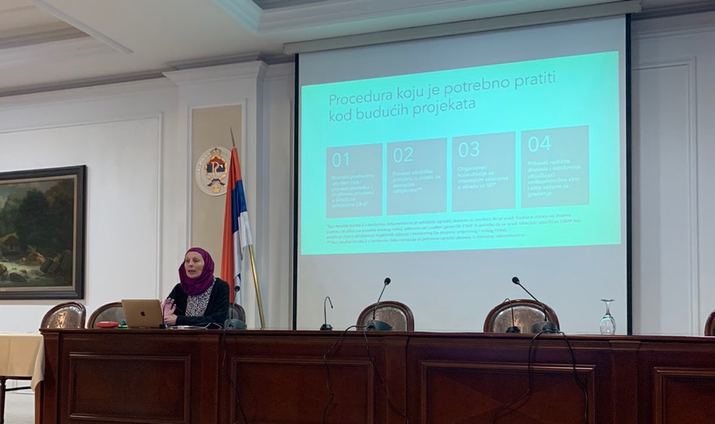

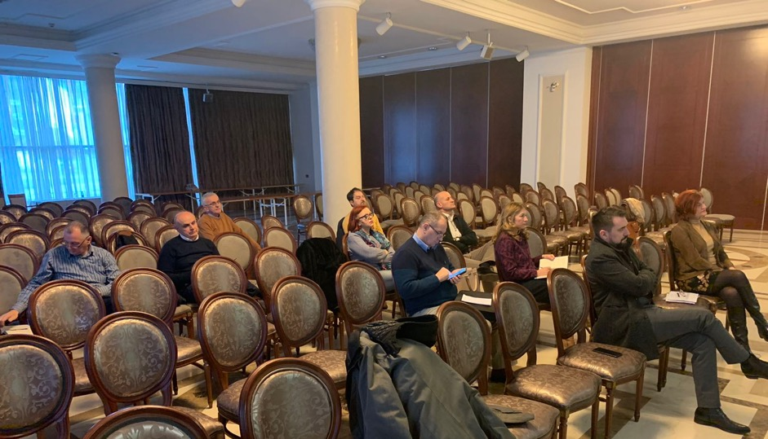

Spisak učesnika
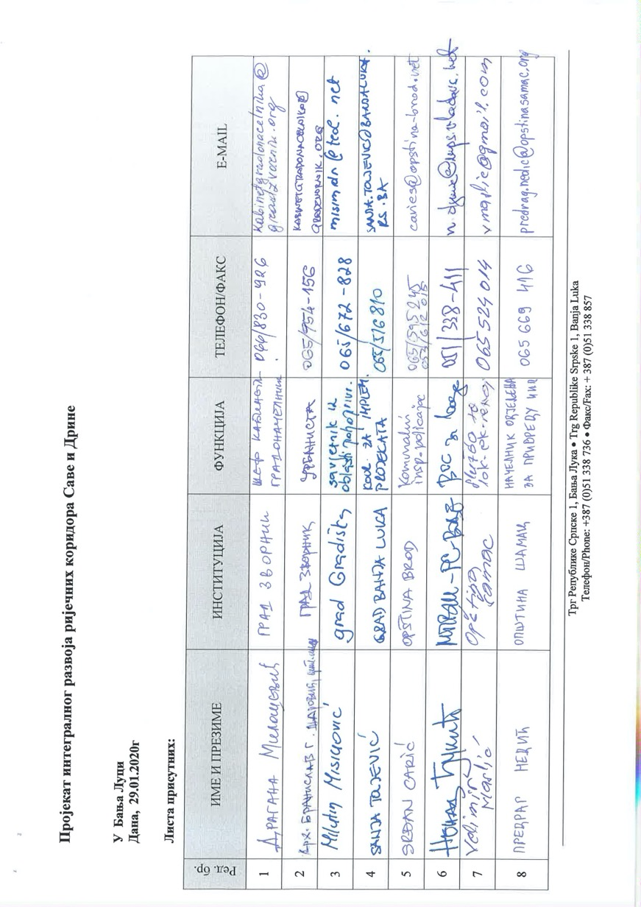
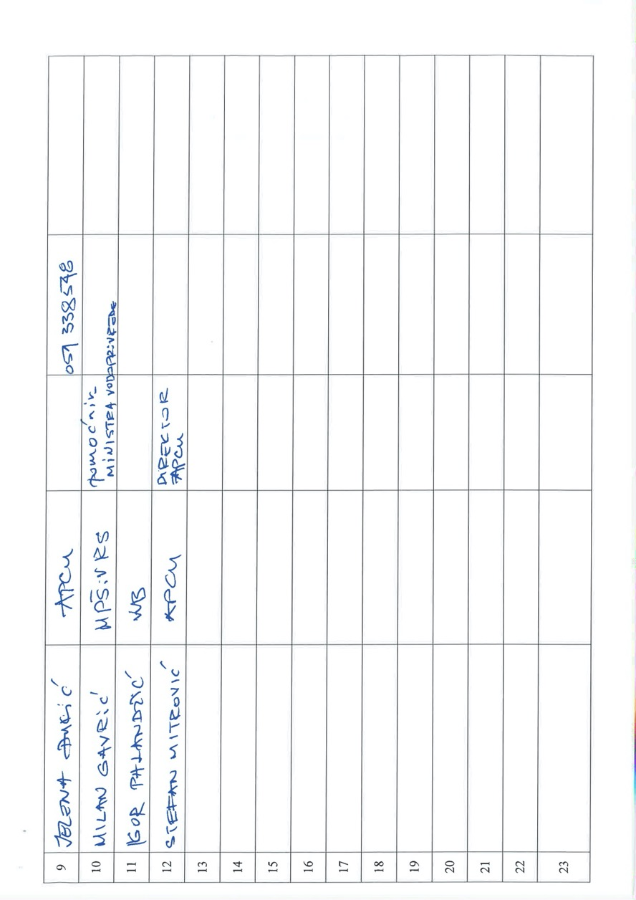

Mjesto: Online mehanizam za dostavljanje komentara
Datum: 6. mart do 20. mart 2023. godine (3 sedmice)
Organizator: Ministarstvo poljoprivrede, vodoprivrede i šumarstva FBIH, Jedinica za implementaciju projekata (PIU)

U skladu sa definiranim procedurama, set okolišnih i socijalnih dokumenta je 06.03.2023. godine postavljen na stranicu FMPVŠ, u okviru posebnog dijela koji se odnosi na projekte Svjetske banke i aktivnosti PIU. Poziv za dostavljenje komentara na objavljene dokumente je oglašen u sredstvima javnih informisanja sa jasno navedenom e-mail adresom i rokom za dostavljenje komentara. Već naredni dan, upućeni su dopisi prema 9 općina/gradova (Vogošća, Novi Grad Sarajevo, Ilidža, Tuzla, Lukavac, Odžak, Orašje, Goražde, Foča u Federaciji) koje će biti sudionici projekta sa kratkim informacijama o samom projektu, o statusu projekta kao i obavezama koje zajmoprimci trebaju ispoštovati u ovom momentu što uključuje i oglašavanje seta okolišno-socijalnih dokumenata na web stranice općina/gradova. Predviđeni period za dostavu komentara je bio tri sedmice a u tom periodu nije bio dostavljen niti jedan komentar.
Imajući u vidu činjenicu da su predloženi projekti sliva rijeke Drine bili planirani u okviru Projekta zaštite od poplava rijeke Drine, te da je javna rasprava po pitanju Plana upravljenja okolišem i socijalnim pitanjima za ove projekte bila oragnizirana 16.01.2014. godine, mišljenja smo da organiziranje nove javne rasprave u ovom momentu nije neophodno. U medjuvremenu je uradjena revizija samog dokumenta te će isti biti predmet nove javne rasprave u okviru priprema pred početak implementacije projekta.

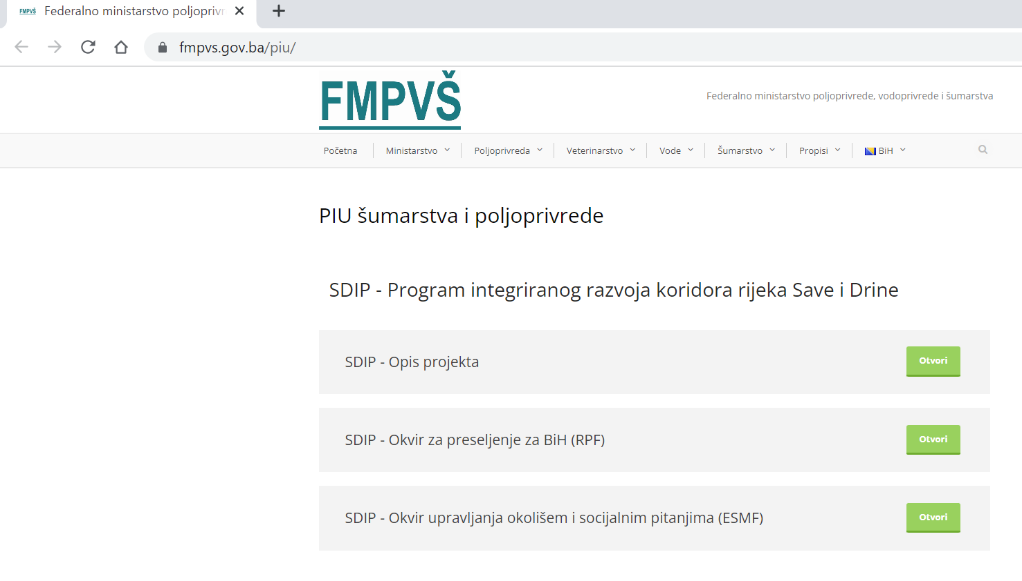

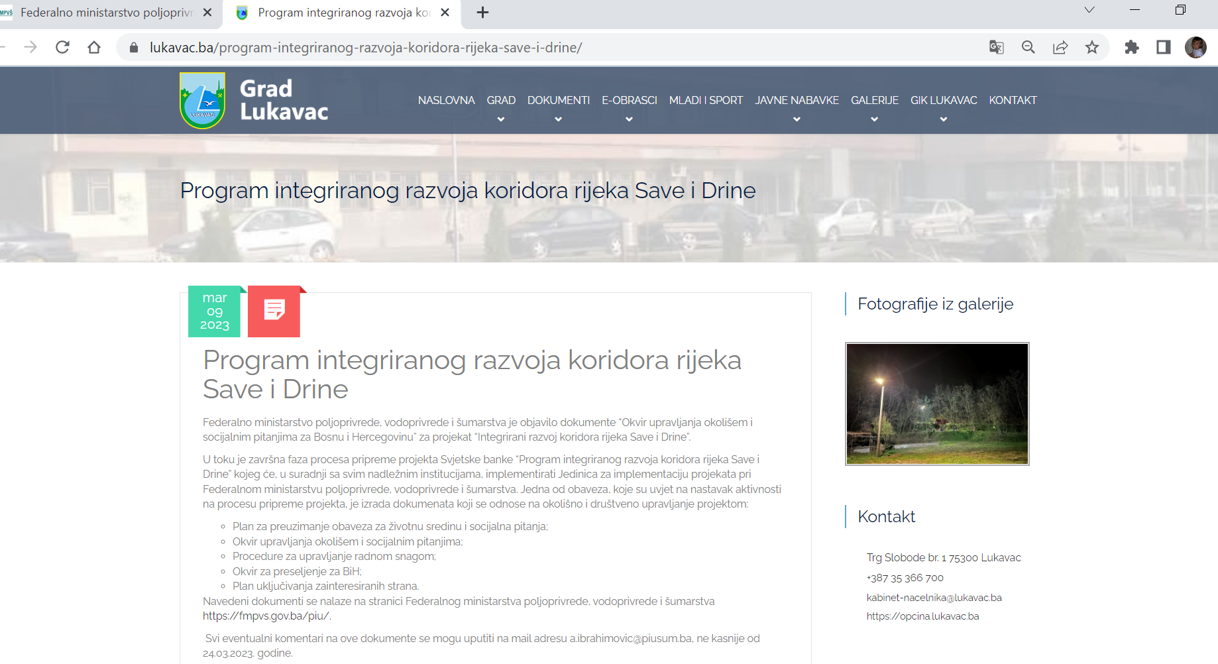

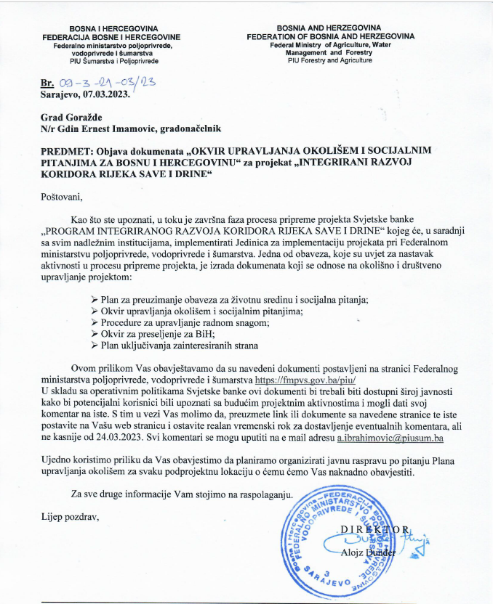

Mjesto: sala Skupštine Distrikta Brčko
Datum: 16. mart, 2023. godine
Vrijeme: 12:00
Organizator: Jedinica za implementaciju projekata finansiranih iz međunarodnih fondova Razvojno-garantnog fonda Brčko distrikta BiH

ZAPISNIK O JAVNOJ RASPRAVI

Jedinica za implementaciju projekata finansiranih iz međunarodnih fondova Razvojno-garantnog fonda Brčko distrikta BiH, za potrebe „Projekta integrisanog razvoja koridora rijeka Save i Drine“, koji finansira Svjetska banka, je 16. 3. 2023. godine, od 10.00 do 12.00 časova, u sali Skupštine Brčko distrikta BiH organizovala javnu raspravu o okvirima kako slijedi:
- Okvira upravljanja okolišem i socijalnim pitanjima - Environmental and Social Management Framework – ESMF
- Okvira za preseljenje - Resettlement Framework – RPF
- Plana uključivanja zainteresiranih strana - Stakeholder Engagement Plan – SEP
- Plana za preuzimanje obaveza za životnu sredinu i socijalna pitanja - Environmental and social commitment plan ESCP
- Procedura za upravljanje radnom snagom - Labor Management Procedure - LMP

Navedeni dokumetni su građanima i interesnim grupama bili na raspolaganju na web stranici Vlade Brčko distrikta BiH te na internet sajtu Razvojno-garantnog fonda Brčko distrikta BiH www.rgfbd.com od 02.03.2023. godine. do 16. 3. 2023. godine, odnosno 14 dana.
U javnoj raspravi je učestvovalo je 11 građana i predstavnika institucija (1 žena I 10 muškaraca), koji su imali sugestije i komentare na izložene dokumente kako slijedi:.
- Iz BiH MAC, sugerisali su na egzaktnost podataka o deminiranim površninama obale Save. Od 9,9 miliona kvadratnih metara, minama zagađenih površina obale Save, ta površina BiH obale, sada iznosi 6.534.000 kvadratnih metara. Broj ne realizovanih projekata deminiranja, sa 144 sveden je na 94. Područje obale Save kroz distrikt Brčko, obuhvata 7 projekata, koji zahvataju površinu od 553.333 kvadratnih metara, a čija realizacija je predviđena do 2024. godine.

- Iz Zavoda za planiranje, projektovanje i razvoj distrikta Brčko, ukazali su na potrebu da se u dokumentima, shodno Zakonima u Distriktu Brčko, jasno navodi šta je čija nadležnost. Te da je Odjeljenje za urbanizam i prostorno planiranje je “Nosilac posla”, dok je Zavod za planiranje, projektovanje i razvoj Distrikta, “Nosilac izrade, prostorno planske dokumentacije”.
Zapisnik sačinili predstavici Jedinice za implementaciju projekata Brčko distrikta BiH.

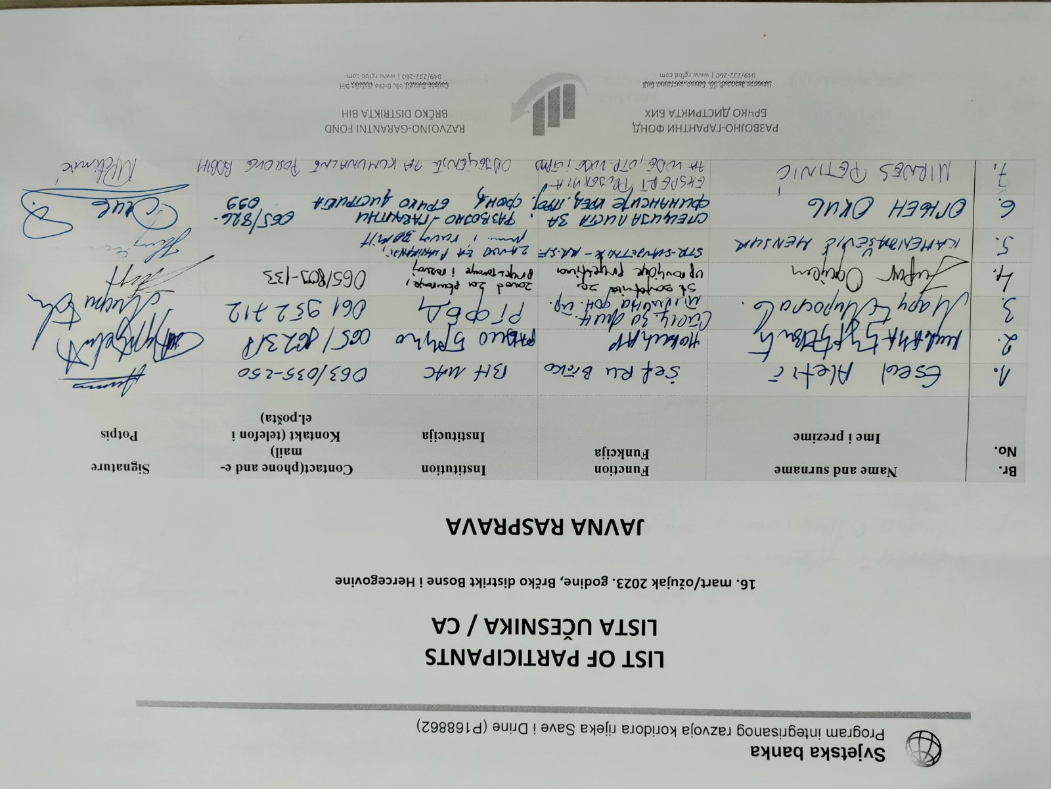

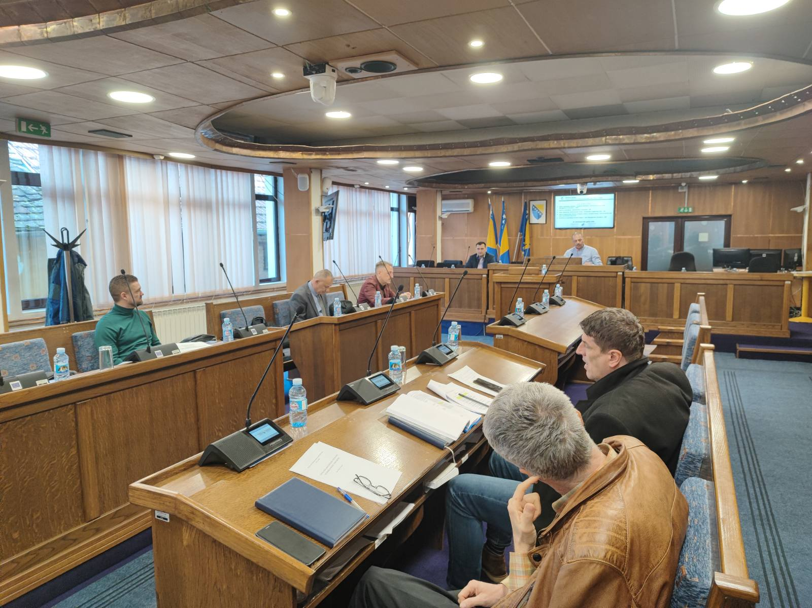

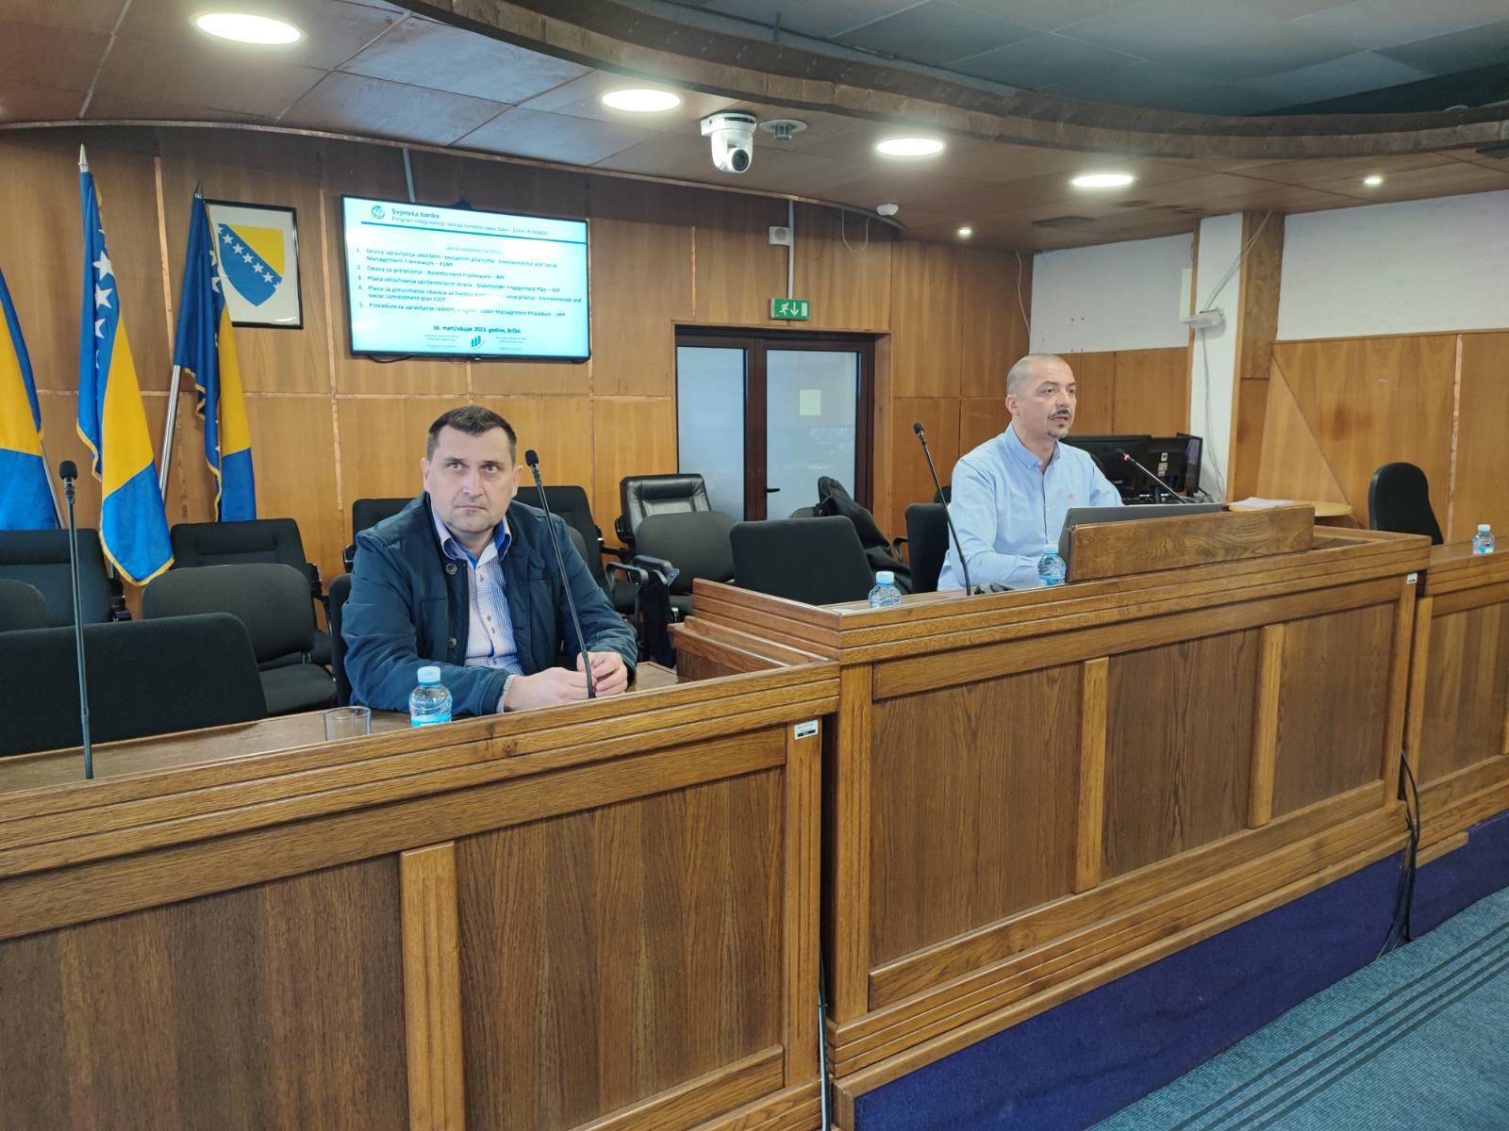

Službene novine FBiH, br. 32/01, 48/11
Službene novine FBiH, br. 33/03 i 38/09
Službene novine FBiH, br. 63/04, 50/07 i 84/10
Službene novine FBiH, br. 2/06, 72/07, 32/08, 4/10, 13/10, 45/10
Službeni glasnik RS-a, br. 20/01
Službeni glasnik RS-a, br. 71/12 i 79/15
Službeni glasnik RS-a, br. 40/13, 106/15, 3/16, 84/19
Službeni glasnik BiH, br. 28/00, 45/06, 102/09, 62/11, 100/13
Službeni glasnik BD-a BiH, br. 24/04, 01/05, 19/07, 09/09
Odluka o usvajanju Pravilnika br. 01.1-02-028213/09 od 2. septembra 2009. godine
Podgrupe na lokalnom nivou i na nivou zajednice nisu isključive i mogu imati višestruka preklapanja (npr. mlade žene poljoprivredno-prehrambeni proizvođači koje žive u području koje je u nepovoljnom položaju dobit će dodatne bodove u kriterijima odabira za sve tri karakteristike (spol, dob i lokacija)).
Okvir partnerstva sa zemljom za BiH za razdoblje od 2016.-20. FG, Svjetska banka, 14. novembar 2015. godine

